中华人民共和国黄岛出入境边防检查站办公室值班室及会议室改造项目
（第二次采购）

竞争性磋商文件
项目编号：0656-2240Q0000551

采购人：中华人民共和国黄岛出入境边防检查站
采购代理机构：青岛市招标中心
日 期：二零二二年十月

目 录
第一章 竞争性磋商公告 2
第二章 供应商须知资料表 5
第三章 供应商须知 9
一、总 则 9
二、竞争性磋商文件 10
三、响应文件的编制 11
四、响应文件的递交 16
五、磋商、成交 17
六、确定成交 21
第四章 项目说明 23
一、项目概况 23
二、工程量清单（另附） 23
三、图纸 23
四、项目实施要求 24
五、质量标准及验收要求 25
六、其他要求 25
第五章 评审方法和标准 25
一、评审方法 26
二、评分标准 26
第六章 政府采购合同格式 31
第七章 响应文件格式 69
一、资格证明文件： 70
二、商务部分 80
三、技术部分 80

第一章 竞争性磋商公告
项目概况
中华人民共和国黄岛出入境边防检查站办公室值班室及会议室改造项目（第二次采购）采购项目的潜在供应商应在青岛市招标中心（青岛市市北区山东路70号锦绣大厦C座17楼青岛市招标中心招标八部）。获取采购文件，并于 2022年10月18日 09点30分（北京时间）前提交响应文件。
一、项目基本情况：
项目编号：0656-2240Q0000551
项目名称：中华人民共和国黄岛出入境边防检查站办公室值班室及会议室改造项目
（第二次采购）
采购方式：竞争性磋商
预算金额：51.517935万元（其中，第一包：23.410300万元；第二包：28.107635万元）
最高限价：50.565788万元（其中，第一包：23.216437万元；第二包：27.349351万元）
采购需求：
本项目分为两个包：
第一包：办公室值班室改造项目
对黄岛出入境边防检查站办公室值班室在进行改造，根据设计将原室内部分墙体及设施进行拆除，共改造面积约160平方米。对吊顶、灯具、地板、门等原设施进行拆除后重新安装（包含五楼库房需安装三个不锈钢防护栏及两个防盗门，且五楼库房的防盗窗及防盗门需在施工时需第一时间先行安装，用于改造期间临时办公，并保障UPS电源等设备正常供电使用），墙面铲除后重新找平和粉刷，重新铺设水、电路，小机房位置进行楼板承重测评，如有需要则在适当位置进行加固。宿舍内设卫生间，地面及四周墙面适当高度铺贴瓷砖，安装卫生间橱柜及马桶等设施，进行上下水、通风改造。办公室值班室主门、大机房门、库房门需安装门禁系统，办公室值班室内部安装红外感应报警系统、烟感设备，大机房铺设防静电材质特殊地板，其它区域铺设木地板。
具体内容详见采购需求及工程量清单。
工期：自签订合同之日起40日历日内完工 。
第二包：会议室改造项目
本次改造是对会议室墙体、吊顶、地面原装修进行拆除，重新刮腻子刷乳胶漆、吊顶250平方米、地面铺设通体全瓷瓷砖，安装环保零甲醛吸音板墙裙和背景墙，安装灯具、地台铺竹胶板，对会议室控制室桌椅、地板、窗户、电进行改造。
具体内容详见采购需求及工程量清单。
工期：自签订合同之日起30日历日内完工。
本项目不接受联合体。
二、申请人的资格要求：
1.满足《中华人民共和国政府采购法》第二十二条规定；
2.落实政府采购政策需满足的资格要求：本项目为专门面向中小企业采购，供应商应为中型企业或小型企业或微型企业或监狱企业或残疾人福利性单位；本项目标的所属行业为建筑业；
3.本项目的特定资格要求：
（1）供应商在中华人民共和国境内注册，并且在人员、设备、资金等方面具有承担本项目的能力和经验；
（2）要求供应商具有建筑装修装饰工程专业承包贰级及以上资质或建筑工程施工总承包叁级及以上资质；
（3） 要求供应商具有安全生产许可证；
（4）要求承担本工程项目经理拟派项目经理须具备建筑工程专业贰级及以上注册建造师执业资格（且在本单位注册），并取得行政主管部门核发的安全生产考核合格证（B证），且未担任其他建设工程项目的项目经理；
（5）供应商在“信用中国”(www.creditchina.gov.cn)、“中国政府采购网”(www.ccgp.gov.cn)未被列入“失信被执行人名单”、“重大税收违法失信主体”、“政府采购严重违法失信行为记录名单”；
（6）单位负责人为同一人或者存在直接控股、管理关系的不同供应商，不得同时参加同一合同项下的政府采购活动；
（7）法律、行政法规规定的其他条件。
三、获取采购文件
时间：2022年10月08日 至 2022年10月12日，每天上午9:00至12:00，下午13:30至16:30。（北京时间， 法定节假日除外）
地点：青岛市招标中心（青岛市市北区山东路70号锦绣大厦C座17楼青岛市招标中心招标八部）。
方式：凡有意参加本次采购项目的供应商，请将法定代表人身份证明文件或法定代表人授权委托书及其本人身份证彩色扫描件(加盖公章，要求图片清晰可辨)制作为一个PDF文档发送到qdszbzx8@126.com，邮件中注明项目名称、单位名称、授权人（或法定代表人）姓名和联系电话。未按上述要求登记备案或未登记备案但已获取采购文件的，报名均无效。本项目实行资格后审，备案登记时的资料查验不代表评审现场资格审查的最终通过或合格。
售价：300元，售后不退（如需邮购，邮费自负，采购代理机构对邮寄过程中的遗失或者延误不负责任）。
四、响应文件提交
截止时间：2022年10月18日 09点30分（北京时间）
地点：青岛市市北区山东路70号锦绣大厦C座17楼青岛市招标中心开标室
五、开启
时间：2022年10月18日 09点30分（北京时间）
地点：青岛市市北区山东路70号锦绣大厦C座17楼青岛市招标中心开标室
六、公告期限
自本公告发布之日起3个工作日。
七、其他补充事宜
无
八、凡对本次采购提出询问，请按以下方式联系。
1.采购人信息
名 称：中华人民共和国黄岛出入境边防检查站
地 址：青岛市黄岛区江山南路662号
联系方式：栾警官、孟警官 0532-68059216/213
2.采购代理机构信息
名 称：青岛市招标中心
地 址：青岛市市北区山东路70号锦绣大厦C座17楼青岛市招标中心招标八部
联系方式：李工 15963260197、阮工 0532-85833069
3.项目联系方式
项目联系人：李工、阮工
电 话：15963260197、0532-85833069

第二章 供应商须知资料表
本表是本项目的具体资料，是对供应商须知的具体补充和修改，如有矛盾，应以本资料表为准。
条款号 | 内 容
1.1 | 采购人：中华人民共和国黄岛出入境边防检查站  地 址：青岛市黄岛区江山南路662号  联系人：栾警官、孟警官 电话: 0532-68059216/213
1.2 | 采购代理机构：青岛市招标中心  地址：青岛市市北区山东路70号锦绣大厦C座17楼青岛市招标中心招标八部  联系人：李工、阮工 电话：15963260197、0532-85833069
1.3.4 | 合格供应商的特定资格要求：  1.满足《中华人民共和国政府采购法》第二十二条规定；  2.落实政府采购政策需满足的资格要求：本项目为专门面向中小企业采购，供应商应为中型企业或小型企业或微型企业或监狱企业或残疾人福利性单位；本项目标的所属行业为建筑业；  3.本项目的特定资格要求：  （1）供应商在中华人民共和国境内注册，并且在人员、设备、资金等方面具有承担本项目的能力和经验；  （2）要求供应商具有建筑装修装饰工程专业承包贰级及以上资质或建筑工程施工总承包叁级及以上资质；  （3）要求供应商具有安全生产许可证；  （4）要求承担本工程项目经理拟派项目经理须具备建筑工程专业贰级及以上注册建造师执业资格（且在本单位注册），并取得行政主管部门核发的安全生产考核合格证（B证），且未担任其他建设工程项目的项目经理；  （5）供应商在“信用中国”(www.creditchina.gov.cn)、“中国政府采购网”(www.ccgp.gov.cn)未被列入“失信被执行人名单”、“重大税收违法失信主体”、“政府采购严重违法失信行为记录名单”；  （6）单位负责人为同一人或者存在直接控股、管理关系的不同供应商，不得同时参加同一合同项下的政府采购活动；  （7）法律、行政法规规定的其他条件。
1.3.5 | 是否为专门面向中小企业采购：是
1.4 | 是否允许联合体报价：否
2.2 | 预算金额：51.517935万元（其中，第一包：23.410300万元；第二包：28.107635万元）  最高限价：50.565788万元（其中，第一包：23.216437万元；第二包：27.349351万元）  供应商总报价不得超出最高限价，超出最高限价的按无效报价处理（包括首轮报价，且二次报价不得超出首轮报价）。  本项目可兼投兼中
5.4 | 1.是否集中组织现场踏勘：（是¨ 否þ）  2.是否答疑会：（是¨ 否þ）  答疑会描述：/
10.5 | 供应商提交的响应文件应包含以下各个部分：资格证明部分、商务部分、技术部分
11 | 本项目是否采用电子报价：否
12 | 本项目不收取磋商保证金
13.1 | 自递交响应文件截止之日起90日历天。
14.1 | 正本1份、副本2份；单独密封的响应文件电子文档1份（包括.word和.pdf格式各一份）；单独密封的报价一览表3份。分包编制响应文件。
16．1 | 报价截止时间：2022年10月18日09时30分（北京时间）
18.1 | 报价时间：2022年10月18日09时30分（北京时间）  地点：青岛市市北区山东路70号锦绣大厦C座17楼青岛市招标中心开标室
24.2 | 评审方法：综合评分法
28 | 采购人是否委托磋商小组直接确定成交供应商：否，推荐成交候选人数：3。
33 | 质疑函接收部门、联系电话和通讯地址：  联系部门：青岛市招标中心招标八部  联系电话：0532-85833069  通讯地址：山东省青岛市市北区山东路70号锦绣大厦C座17楼青岛市招标中心招标八部  邮 箱：qdszbzx8@126.com
34.1 | 成交服务费：本项目分两个包段，成交服务费参照国家计委计价格[2002]1980 号文工程类收费标准执行，按差额定率累进法计算收取成交服务费，均由成交单位支付。  开户名称：青岛市招标中心  开户银行：中国银行股份有限公司青岛台柳路支行  银行账号：233841536940  上述费用由成交供应商支付，在报价中综合考虑，不单独列支和计取。
34.2 | 本项目不收取公证费/见证费。
适用于本供应商须知的额外增加的变动：
1 | 响应文件组成内容：资格证明文件、商务文件、技术文件。
2 | 是否允许供应商将项目非主体、非关键性工作交由他人完成：否。
合同条款
1 | 付款途径：采购人支付
2 | 付款方式：本项目据实结算，工程施工合同签订后，采购人拨付合同金额的30%作为工程预付款；全部工程竣工并验收合格后，再拨付至合同金额的80%；工程结算审计完成后，成交供应商须先向采购人缴纳审定值的3%作为质保金，采购人即拨付至剩余结算审定值的100%。质保金自验收合格之日起2年后无任何工程质量问题无息返还。
3 | 工期：第一包：自签订合同之日起40日历日内完工 第二包：自签订合同之日起30日历日内完工。
4 | 保修期：屋面防水工程、有防水要求的卫生间、房间和外墙面的防渗漏，为5年；供热与供冷系统，为2个采暖期、供冷期；电气管线、给排水管道、设备安装和装修工程，为2年。保修期，自竣工验收合格之日起计算。
5 | 项目地点：青岛市黄岛区江山南路662号。
6 | 因合同及合同有关事项发生的争议，按下列第（2）种方式解决：  （1）向发包人所在地仲裁委员会申请仲裁；  （2）向工程所在地有管辖权的人民法院起诉。

第三章 供应商须知

一、总 则

1.采购人、采购代理机构及供应商
1.1采购人：是指依法开展政府采购活动的国家机关、事业单位、团体组织。
本项目的采购人见供应商须知资料表。
1.2采购代理机构：是指集中采购机构或从事采购代理业务的社会中介机构。
本项目的采购代理机构见供应商须知资料表。
1.3供应商：是指响应磋商、参加报价竞争的法人、其他组织或者自然人。
1.4潜在供应商：以竞争性磋商文件规定的方式获取本项目竞争性磋商文件的法人、其他组织或者自然人。
本项目的供应商须满足以下条件：
1.3.1在中华人民共和国境内注册，能够独立承担民事责任的供应商。
1.3.2具备《中华人民共和国政府采购法》第二十二条关于供应商条件的规定，遵守本项目采购人本级和上级财政部门政府采购的有关规定。
1.3.3以竞争性磋商文件规定的方式获得了本项目的竞争性磋商文件。
1.3.4符合供应商须知资料表中规定的合格供应商的特定资格要求。
1.3.5若供应商须知资料表中写明专门面向中小企业采购的，如供应商为非中小企业，其响应文件将被认定为无效响应。
1.4本项目不接受联合体报价。
1.5单位负责人为同一人或者存在直接控股、管理关系的不同供应商，不得参加同一合同项下的政府采购活动，否则其相关响应文件均将被认定为无效。
1.6为本项目提供过整体设计、规范编制或者项目管理、监理、检测等服务的供应商，不得再参加本项目上述服务以外的其他采购活动，否则其响应文件将被认定为无效。
1.7供应商在磋商过程中不得向采购人提供、给予任何有价值的物品，影响其正常决策行为。一经发现，其将被认定为响应文件无效。
1.8各供应商须对本项目指定一个项目负责人，对本项目所有事宜全程负责。未经采购人同意中途不得更换项目负责人。

2.资金来源
2.1本项目的采购人已获得足以支付本次磋商后所签订的合同项下的资金（包括财政性资金和本项目采购中无法与财政性资金分割的非财政性资金，预采购项目除外）。
2.2项目最高限价见供应商须知资料表。
2.3供应商报价超过竞争性磋商文件规定的最高限价的，其响应文件将被认定为响应文件无效。

3.响应费用
不论响应的结果如何，供应商应承担所有与准备和参加响应有关的费用。

4.适用法律
本项目采购人、采购代理机构、供应商、磋商小组的相关行为均受《中华人民共和国政府采购法》、《中华人民共和国政府采购法实施条例》及本项目本级和上级财政部门政府采购有关规定的约束和保护。

二、竞争性磋商文件

5.竞争性磋商文件构成
5.1竞争性磋商文件分为七章，内容如下：
第一章 竞争性磋商公告
第二章 供应商须知资料表
第三章 供应商须知
第四章 项目说明
第五章 评审方法和标准
第六章 政府采购合同格式
第七章 响应文件格式
5.2竞争性磋商文件中有不一致的，有澄清的部分以最终的澄清更正内容为准；未澄清的，以供应商须知资料表为准；供应商须知资料表不涉及的内容，以编排在后的描述为准。
5.3供应商应认真阅读竞争性磋商文件所有的事项、格式、条款和技术规范等。如供应商没有按照竞争性磋商文件要求提交全部资料，或者响应文件没有对竞争性磋商文件在各方面都做出实质性响应，可能导致其响应文件将被认定为无效，该风险由供应商承担。
5.4现场勘察或者答疑会及相关事项见供应商须知资料表。
5.4.1“供应商须知资料表”规定组织踏勘现场的，采购人或采购代理机构按规定的时间、地点组织供应商踏勘项目现场，踏勘现场所发生的费用由供应商承担。
5.4.2采购人向供应商提供的有关现场的资料和数据，是采购人现有的能使供应商利用的资料，采购人对供应商由此而做出的推论、理解和结论概不负责。
5.5不论响应过程和响应文件结果如何，供应商的响应文件（含电子版）均不退还。
5.6除响应文件中另有规定外，响应文件所使用的时间单位“天”、“日”均指日历天，且所有时刻均为北京时间。
5.7参与响应活动的各方应对响应文件和响应文件中的商业和技术等秘密保密，违者应对由此造成的后果承担法律责任。
5.8供应商应自行承担其准备和参加响应文件活动发生的所有费用。不论响应文件结果如何，采购人及采购代理机构在任何情况下无义务也无责任承担这些费用。

6.竞争性磋商文件的澄清与修改
6．1采购人、采购代理机构对已发出的磋商文件进行必要的澄清或者修改，澄清或者修改的内容作为磋商文件的组成部分。澄清或者修改的内容可能影响响应文件编制的，采购人、采购代理机构应当在提交首次响应文件截止时间至少5日前，以书面形式通知所有获取磋商文件的供应商；不足5日的，采购人、采购代理机构应当顺延提交首次响应文件截止时间。
6.2磋商文件的澄清与修改将构成磋商文件的一部分，对供应商有约束力。

三、响应文件的编制

8.编制要求
8.1供应商应仔细阅读竞争性磋商文件的所有内容，按照竞争性磋商文件的要求及格式编制响应文件，并保证其真实性。若供应商没有按照竞争性磋商文件要求提交全部实质性要求资料或对实质性要求未作响应，其响应文件将会被拒绝。
8.2供应商对多个分包进行响应文件的，应以分包为单位编制响应文件，每一包响应文件均需满足本响应文件对响应文件的签署、盖章要求。
8.3封面设置
响应文件材料封面设置包括：“响应文件”（正本/副本/电子版/报价一览表）、项目名称、项目编号、所投包号（如有）、供应商名称、法定代表人或授权代理人。
8.4供应商应按竞争性磋商文件的要求及格式编写其响应文件；不得缺少或留空任何响应文件要求填写的表格或资料。
8.5供应商应编制响应文件目录、内容，标注连续页码。

9.响应范围及响应文件中标准和计量单位的使用
9.1供应商可对竞争性磋商文件其中一个或几个分包进行响应。除非在供应商须知资料表中另有规定。
9.2供应商应当对竞争性磋商文件中“项目说明”所列的所有内容进行响应，如仅响应某一部分中的内容，其响应文件将被认定为无效。
9.3无论竞争性磋商文件第四章项目说明中是否要求，供应商所提供工程(或服务、货物)均应符合国家强制性标准。
9.4除竞争性磋商文件中有特殊要求外，响应文件中所使用的计量单位，应采用中华人民共和国法定计量单位。
响应文件构成
10.1供应商应完整地按竞争性磋商文件提供的响应文件格式及要求编写响应文件。响应文件中资格审查和符合性审查涉及的事项不满足竞争性磋商文件要求的，其响应文件将被认定为无效。
10.2响应文件应按照竞争性磋商文件规定签署和盖公章。
10.3供应商应提交证明文件，证明其提供内容符合响应文件规定。该证明文件是响应文件的一部分。
10.4上款所述的证明文件，可以是文字资料、图纸和数据等。
10.5 供应商提交的响应文件应包含以下各个部分，具体组成内容见第七章响应文件格式。
10.5.1 资格证明部分
10.5.1.1供应商须对提交的资格证明真实性、有效性、完整性负责。
10.5.1.2 资格证明的字迹、印章必须完整、清晰，否则其响应文件将会被拒绝。
10.5.2 商务部分（包括但不限于以下内容）
（1）报价函（见附件）；
（2）报价一览表（见附件）；
（3）供应商基本状况表（见附件）；
（4）已标价工程量清单；
（5）近年类似业绩一览表；
（6）商务条款偏离表（格式见附件）；
（7）（如有）环境标志产品明细表、节能产品明细表；
（8）（如有）政府强制采购节能产品明细表；
（9）磋商文件涉及的其他内容或供应商认为需要提供的其他商务文件。
10.5.3 技术部分（包括但不限于以下内容）
（1）施工组织设计方案
1）施工组织总体设想、方案针对性和施工段划分；
2）施工进度计划和各阶段进度保证措施；
3）分部分项工程的施工方案和质量保证措施；
4）安全文明施工和环境保护措施；
5）项目组人员数量、岗位职责、分工；
6）机械设备和材料投入计划；
7）关键施工技术、工艺及工程实施的重点、难点和解决方案；
8）新技术、新产品、新工艺、新材料应用情况；
9）售后维修方案：明确响应时间、响应程度、处理问题的时间、能力等；
10）防疫措施；
11）与采购人、监理人的配合、协调；紧急情况的处理措施和预案，抵抗风险的措施；
（2）拟投入本项目管理机构配备情况及简历表（见附件）；
（3）技术条款偏离表（见附件）；
（4）磋商文件涉及的其他内容或供应商认为需要加以说明的其他材料。
备注：未提供格式的格式自拟。

11.报价
11.1本次报价非一次性报价，币种为人民币。
11.2本项目为工程量清单报价，供应商报价应按照计算规则和企业实际情况进行计算，并应考虑完成该项目所发生的一切风险因素。规费和税金为不可竞争性费用，按现行标准执行。
本项目报价包括完成该工程项目人工费、材料费、机械费、利润、规费、税金、政策性文件规定费用、各类措施费、临时设施费、机械进出场费、安全文明施工费、风险费、与当地有关方面的协调费，一次搬运费用，垃圾外运费，施工用水、用电费等所有费用，以及合同明示或暗示的所有责任、义务和不可抗力以外的一切风险。
11.3工程所用材料由成交供应商购买，但材料产地、品牌、质量、价格必须经采购人验收确认。各供应商应根据目前市场情况，充分考虑各种材料的市场价及材料价格发展趋势，依据供应商自身实力及管理水平并充分考虑本工程特点及风险自主报价。供应商自行考虑因各种因素引起的材料价格风险。
11.4供应商应先到工地考察以充分了解工地位置、情况、道路、储存空间、装卸限制及任何其它足以影响报价的情况，任何因忽视或误解工地情况而导致的索赔或工期延长申请将不被批准。
11.5供应商应在已标价工程量清单上标明分项的价格（如适用）和总价。任何非澄清范围内的包含价格调整要求的报价，将被认定为报价无效。
11.6工程量清单中的每一子目须填入综合单价或价格，且只允许有一个报价。工程量清单成交价的综合单价或金额，应包括所需人工费、材料费、施工机械使用费和管理费及利润，以及一定范围内的风险费用。所谓“一定范围内的风险”是指政策规定及合同约定的风险。已标价工程量清单中没有填入综合单价或价格的子目，其费用视为已分摊在工程量清单中其他已标价的相关子目的综合单价或价格之中。
11.7分部分项工程量清单计价应依据计价规范中关于综合单价的组成内容确定报价，综合单价应包括为完成一个规定清单项目所需的人工费、材料费、施工机械使用费、企业管理费、利润，以及一定范围内的风险费用。
11.8暂列金额是用于施工合同签订时尚未确定或者不可预见的所需材料、工程设备、服务的采购，施工中可能发生的工程变更、合同约定调整因素出现时的工程价款调整以及发生的索赔、现场签证等确认的费用。暂列金额由采购人估算,供应商不得调整，否则按照无效报价处理。
11.9暂估价是采购人在工程量清单中提供的用于支付必须发生但暂时不能确定价格的材料、工程设备的单价以及专业工程的金额，分为材料、工程设备暂估单价和专业工程暂估价。材料、工程设备暂估单价为采购人对拟自行采购及不能确定价格的材料、工程设备进行的估算。在“材料暂估价一览表”、“工程设备暂估价一览表”备注栏中应明确哪些材料、工程设备由采购人自行采购。暂估价不得调整。否则按照无效报价处理。
11.10采购人不接受具有附加条件的报价或多个方案的报价。
11.11通过资格性审查和符合性审查的供应商有再次报价的机会，但每一次报价均应以书面形式确认。价格的评审以最终报价为准。响应文件已标价工程量清单中各子项综合单价（除不可竞争性费用外）根据最终报价调整的比例同比例调整。
11.12除供应商须知附表另有规定外，供应商不得递交备选报价方案。允许供应商递交备选报价方案的，只有成交供应商所递交的备选报价方案方可予以考虑。评审委员会认为成交供应商的备选报价方案优于其按照竞争性磋商文件要求编制的报价方案的，采购人可以接受该备选报价方案。
11.13 电子版响应文件
●电子版响应文件内容为上述10.5.1、10.5.2、10.5.3条款要求内容须是word格式级及PDF格式。
●电子版介质为“U盘”。
●电子版响应文件作为响应文件的一部分，无论成交结果如何，均不退回。
●电子版响应文件单独密封，与响应文件同时递交。

12.磋商保证金
12.1本项目不收取磋商保证金。
12.2供应商在磋商过程及成交后如有违反法律法规的情形，采购代理机构将如实上报政府采购监管部门。

13.响应有效期
13.1响应应在供应商须知资料表中规定时间内保持有效。响应有效期不满足要求的响应，其响应文件将被认定为无效。
13.2因特殊原因，采购人或采购代理机构可以在原响应有效期截止之前，要求供应商延长响应文件的有效期。接受该要求的供应商将不会被要求和允许修正其响应，且本须知中有关磋商保证金的要求须在延长的有效期内继续有效。供应商可以拒绝延长响应有效期的要求，且不承担任何责任。上述要求和答复都应以书面形式提交。

14.响应文件的签署及规定
14.1 供应商应按供应商须知资料表中的规定，准备和递交响应文件正本、副本、电子文档，每份响应文件封皮须清楚地标明“正本”或“副本”。若正本和副本不符，以正本为准。
14.2响应文件的正本需打印或用不褪色墨水书写，规格应为A4幅面，并由供应商的法定代表人或其委托代理人按竞争性磋商文件规定在响应文件上签字并加盖单位公章。如对响应文件进行了修改，则应由供应商法定代表人（或其委托代理人）在每一修改处签字。响应文件的副本可采用正本的复印件。
14.3供应商在响应文件及相关文件的签订、履行、通知等事项书面文件中的单位盖章、印章、公章等处均仅指与当事人名称全称相一致的标准公章，不得使用其他形式（如带有“专用章”、“合同章”、“财务章”、“业务章”等字样）的印章；否则，磋商小组有权据此对其响应作无效报价处理。
14.4供应商须在响应文件的封面、响应文件正本指定的位置以及单独密封的开标一览表上加盖公章，并按照响应文件要求在响应文件正本指定的位置上签字或盖章。不符合本条规定的报价将被认定为报价无效。
14.5所有响应文件应采用不可拆装的胶订方式装订。
14.6响应文件因字迹潦草、表达不清或装订不当所引起的后果由供应商负责。
14.7自然人报价的可用签字代替单位公章。

四、响应文件的递交

15.响应文件的密封和标记
15.1 供应商应将响应文件以正本、副本、电子版为单位分别密封，并在密封件上标明密封件内容、项目编号、项目名称、供应商名称、包号（如有）。
15.2供应商将每部分响应文件装入信袋内加以密封后，并在封签处加盖公章或授权代表签字。
15.3 因供应商对其响应文件密封不当或签署不当而造成响应文件被拒收，由供应商自行负责。

16.响应文件截止
16.1供应商应在报价截止时间前，将响应文件按照竞争性磋商文件要求的方式递交。
16.2采购人和采购代理机构将拒绝接收在提交响应文件截止时间后递交的响应文件。
16.3供应商所递交的响应文件不予退还。

17.响应文件的接收、修改与撤回
17.1供应商在竞争性磋商文件要求提交响应文件的截止时间前，可以修改或者撤回已提交的响应文件，并书面形式通知采购代理机构。
17.2任何修改内容必须由供应商的法定代表人或其委托代理人签字，不得涂抹。经法定代表人或其委托代理人正式签署的修改文件组成响应文件的一部分，份数和密封要求同响应文件一致。
17.3报价截止时间后，不允许对响应文件做实质性修改，同时采购人和采购代理对所接收响应文件概不退回。
17.4报价有效期内不得撤回报价，否则其磋商保证金不予退还（如有）。

五、磋商、成交

18.提交响应文件截止
18.1采购人或采购代理机构按照供应商须知资料表规定的时间和地点召开会议。届时请供应商派代表参加，参加会议的代表应签名报到以证明其出席。如在响应文件递交截止时间递交响应文件的供应商少于三家，采购人有采取重新采购的权利，且不承担任何费用和责任。
18.2由供应商代表检查响应文件的密封情况。

19.资格审查
19.1磋商小组依据法律法规和竞争性磋商文件中规定的内容，对供应商的资格进行审查。未通过资格审查的供应商不进入评审；通过资格审查的供应商不足3家的，不得评审。
19.2采购人或采购代理机构将于开标当日查询供应商的信用记录。供应商存在不良信用记录的，其报价将被认定为报价无效。
19.2.1供应商在“中国政府采购网”（www.ccgp.gov.cn）被列入政府采购严重违法失信行为记录名单，或在“信用中国”网站（www.creditchina.gov.cn）被列入失信被执行人名单、重大税收违法失信主体名单，政府采购严重违法失信行为记录名单以及存在《中华人民共和国政府采购法实施条例》第十九条规定的行政处罚记录。
以联合体形式参加报价的，联合体任何成员存在以上不良信用记录的，联合体报价将被认定为报价无效。
19.2.2采购人或采购代理机构将信用记录查询情况签字并存档备查。供应商信用记录情况以采购人或采购代理机构查询结果为准。供应商自行提供的与网站信息不一致的其他证明材料亦不作为资格审查的依据。
在本竞争性磋商文件规定的查询时间之后，网站信息发生的任何变更均不再作为评审依据。

20.组建磋商小组
20.1按照《中华人民共和国政府采购法》、《中华人民共和国政府采购法实施条例》及本项目本级和上级财政部门的有关规定依法组建的磋商小组，负责评审工作。磋商小组由采购人代表和评审专家共3人以上单数组成，其中评审专家人数不得少于磋商小组成员总数的2/3。
20.2磋商小组具有依据竞争性磋商文件进行独立评审的权力，且不受外界任何因素的干扰。磋商小组成员需对评审结果独立写出评审意见，并承担责任。磋商小组若拒绝在评审报告上签字且不陈述其不同意理由的，视为同意和接受。
20.3磋商小组的职责：
（1）审查响应文件是否符合竞争性磋商文件要求；
（2）要求供应商对响应文件有关事项做出解释或者澄清；
（3）按照竞争性磋商文件规定的评分标准进行评比和打分；
（4）推荐成交候选人名单，或者受采购人委托按照事先确定的办法直接确定成交供应商；
（5）向采购人或者有关部门报告非法干预评审工作的行为。
20.4磋商小组的义务：
（1）遵纪守法，客观、公正、廉洁地履行职责；
（2）按照竞争性磋商文件规定的评审方法和评审标准进行评审，对评审意见承担个人责任；
（3）对评审过程和结果，以及供应商的商业秘密保密；
（4）参与评审报告的起草；
（5）配合财政部门的投诉处理工作；
（6）配合采购单位答复与会供应商提出的质疑。

21.响应文件的符合性审查与澄清
21.1符合性审查是指依据竞争性磋商文件的规定，从商务和技术的角度对竞争性磋商文件的有效性和完整性进行审查，以确定是否对竞争性磋商文件的实质性要求做出响应。
21.2响应文件的澄清
21.2.1在评审期间，磋商小组将以书面方式要求供应商对其响应文件中含义不明确、对同类问题表述不一致或者有明显文字和计算错误的内容，以及磋商小组认为供应商的报价明显低于其他通过符合性检查供应商的报价，有可能影响履约的情况作必要的澄清、说明或补正。供应商澄清、说明或补正。应在磋商小组规定的时间内以书面方式进行，并不得超出响应文件范围或者改变响应文件的实质性内容。
21.2.2供应商的澄清、说明或补正将作为响应文件的一部分。
21.3响应文件报价出现前后不一致的，按照下列规定修正：
（1）响应文件中报价一览表内容与响应文件中相应内容不一致的，以报价一览表为准；
（2）大写金额和小写金额不一致的，以大写金额为准；
（3）单价金额小数点或者百分比有明显错位的，以报价一览表的总价为准，并修改单价；
（4）总价金额与按单价汇总金额不一致的，以单价金额计算结果为准。
同时出现两种以上不一致的，按照前款规定的顺序修正。修正后的报价按照第21.2条的规定经供应商确认后产生约束力，供应商不确认的，将被认定为报价无效。
对不同文字文本响应文件的解释发生异议的，以中文文本为准。
21.4供应商为提供工程所伴随报价的产品如被列入财政部与国家主管部门颁发的节能、环境标志产品政府采购品目清单，应提供符合要求的产品认证证书，在评审时予以优先采购，具体优先采购办法见第五章评审方法和标准。
如采购人所采购产品为政府强制采购的节能产品，供应商应提供符合要求的产品认证证书，否则其报价将被认定为报价无效。

22.报价偏离
磋商小组可以接受响应文件中不构成实质性偏离的不正规或不一致。

23.报价无效
23.1在比较与评价之前，根据本须知的规定，磋商小组要审查每份响应文件是否实质上响应了竞争性磋商文件的要求。实质上响应的报价应该是与竞争性磋商文件要求的全部条款、条件和规格相符，没有重大偏离的报价。对关键条款的负偏离，将被认定为报价无效。供应商不得通过修正或撤销不符合要求的偏离从而使其报价成为实质上响应的报价。
23.2如发现下列情况之一的，其报价将被认定为报价无效：
1）报价截止时间以后送达的响应文件；
2）响应文件未经法定代表人签署且未提供有效的法定代表人授权委托书的；
3）未按竞争性磋商文件规定要求签署、盖章；
4）未按规定缴纳磋商保证金的（如有）；
5）不符合竞争性磋商文件中任一条实质性要求的；
6）响应文件内容不全或未按规定填写或字迹模糊、辨认不清或涂改未加盖公章确认也未经法定代表人或其委托代理人签字确认的；
7）磋商小组认为供应商的报价明显低于其他通过符合性审查供应商的报价，有可能影响工程质量或者不能诚信履约的，要求供应商在评审现场合理的时间内提供书面说明，但该供应商未提交相关证明材料以证明其报价合理性的；
8）报价超过采购预算或最高限价及分项限价的；
9）所报产品为政府强制采购产品的（《节能产品政府采购品目清单》中以“★”标注的产品品目）而未提供国家节能产品认证证书的；
10）报价有效期不满足竞争性磋商文件要求的；
11）响应文件含有采购人不能接受的附加条件的；
12）以他人名义报价或者在响应文件中提供虚假材料的；
13）联合体响应文件未附联合体报价协议书的；
14）与他人串通报价，或者与采购人或采购代理机构串通报价的；
15）法律法规和竞争性磋商文件规定的其他情形。

24.比较与评价
24.1经符合性审查合格的响应文件，磋商小组将根据竞争性磋商文件确定的评审方法和标准，对其技术部分和商务部分作进一步的比较和评价。
24.2综合评分法，是指响应文件满足竞争性磋商文件全部要求，且按照评审因素的量化指标评审得分最高的供应商为成交供应商的评审方法。详细评审标准见竞争性磋商文件第五章。
24.3根据《政府采购促进中小企业发展管理办法》（财库[2020]46号）、《财政部司法部关于政府采购支持监狱企业发展有关问题的通知》（财库〔2014〕68号）和《财政部、民政部、中国残疾人联合会关于促进残疾人就业政府采购政策的通知》（财库〔2017〕141号）的规定，对满足价格扣除条件且在响应文件中提交了《供应商企业类型声明函》或残疾人福利性单位声明函或省级以上监狱管理局、戒毒管理局（含新疆生产建设兵团）出具的属于监狱企业的证明文件的供应商，可给予5%的评审价格扣除优惠（本项目专门面向中小企业采购，小微企业不再实施扣减优惠）。
24.4根据国家有关节能环保政策，对满足加分条件且在响应文件中提交了国家确定的认证机构出具的、处于有效期之内的节能产品、环境标志产品认证证书的供应商，可给予认证产品评审加分，同等条件下，优先采购认证产品。具体办法及比例详见竞争性磋商文件第五章。

25.废标
出现下列情形之一，将导致项目废标：
（1）符合专业条件的供应商或者对竞争性磋商文件做实质性响应的供应商不足3家；
（2）出现影响采购公正的违法、违规行为的；
（3）供应商的报价均超过了采购预算或最高限价及分项限价的，采购人不能支付的；
（4）因重大变故，采购任务取消的。

26.保密要求
26.1评审将在严格保密的情况下进行。
26.2有关人员应当遵守评审工作纪律，不得记录、复制或者带走任何评审资料，不得泄露评审文件、评审情况和评审中获悉的商业秘密。

六、确定成交

27.成交候选人的确定原则及标准
除29条规定外，对实质上响应竞争性磋商文件的供应商按采用综合评分进行排序，确定成交候选人，评审结果按评审后得分由高到低顺序排列。得分相同的，按报价由低到高顺序排列。得分与报价均相同的处理方式详见竞争性磋商文件第五章。

28.确定成交候选人和成交供应商
磋商小组将根据评审标准，按供应商须知资料表中规定数量推荐成交候选人或根据采购人的委托直接确定成交供应商。

29.采购任务取消
因重大变故采购任务取消时，采购人有权拒绝任何供应商成交，且对受影响的供应商不承担任何责任。

30.成交通知
在法定期限内，成交供应商确定后，采购人或者采购代理机构按照规定发布成交公告，在公告成交结果的同时，向成交供应商发出成交通知书，成交通知书是合同的组成部分。

31.签订合同
31.1成交供应商应当自发出成交通知书之日起30日内，与采购人签订合同。
31.2竞争性磋商文件、成交供应商的响应文件及其澄清文件等，均为签订合同的依据。
31.3如成交供应商拒绝与采购人签订合同的，采购人可以按照评审报告推荐的成交候选人名单排序，确定下一成交候选人为成交供应商，也可以重新开展政府采购活动。
31.4当出现法规规定的成交无效或成交结果无效情形时，采购人依规可与排名下一位的成交候选人另行签订合同，或依法重新开展采购活动。

32.人员回避
供应商认为采购人员及其相关人员有法律法规所列与其他供应商有利害关系的，可以向采购人或采购代理机构书面提出回避申请，并说明理由。

33.质疑与接收
33.1供应商认为竞争性磋商文件、磋商过程和成交结果使自己的权益受到损害的，可以根据《中华人民共和国政府采购法》《中华人民共和国政府采购法实施条例》和《政府采购质疑和投诉办法》的有关规定，依法向采购人或其委托的采购代理机构提出质疑。
33.2质疑供应商应按照财政部制定的《政府采购质疑函范本》格式（可从财政部官方网站下载）和《政府采购质疑和投诉办法》的要求，在法定质疑期内以书面形式提出质疑，针对同一采购程序环节的质疑应一次性提出。
超出法定质疑期的、重复提出的、分次提出的或内容、形式不符合《政府采购质疑和投诉办法》的，质疑供应商将依法承担不利后果。
33.3采购人或采购代理机构质疑函接收部门、联系电话和通讯地址, 见供应商须知资料表。

34.项目其他相关费用
34.1成交服务费
成交服务费收取标准：见供应商须知资料表。
34.2公证费/见证律师费
公证费/见证律师费的收费标准：见供应商须知资料表。

35.竞争性磋商文件解释权
本竞争性磋商文件的最终解释权归采购代理机构，当对一个问题有多种解释时以采购代理机构的书面解释为准。竞争性磋商文件未做须知明示，而又有相关法律、法规规定的，采购代理机构对此所做解释以相关的法律、法规规定为准。

第四章 项目说明

一、项目概述

1、工程地点：青岛市黄岛区江山南路662号黄岛出入境边防检查站营区。

2、工期：

第一包：40日历日。 第二包：30日历日。

3、工作内容：
本项目分为两个包：
第一包：办公室值班室改造项目
对黄岛出入边防检查站办公室值班室在进行改造，根据设计将原室内部分墙体及设施进行拆除，共改造面积约160平方米。对吊顶、灯具、地板、门进行拆除后重新安装（包含五楼库房需安装三个不锈钢防护栏及两个防盗门，且五楼库房的防盗窗及防盗门需在施工时需第一时间先行安装，用于改造期间临时办公，并保障UPS电源等设备正常供电），墙面铲除后重新找平和粉刷，重新铺设水、电路，小重点场所位置进行楼板承重测评并在适当位置进行加固。宿舍内设卫生间，地面及四周墙面适当高度铺贴瓷砖，安装卫生间橱柜及马桶等设施，进行上下水、通风改造。办公室值班室主门、大重点场所门、库房门需安装门禁系统，办公室值班室内部安装红外感应报警系统、烟感设备，大重点场所铺设防静电材质特殊地板，其它区域铺设木地板。
具体内容详见采购需求及工程量清单。
第二包：会议室改造项目
本次改造是对会议室墙体、吊顶、地面原装修进行拆除，重新刮腻子刷乳胶漆、吊顶250平方米、地面铺设通体全瓷瓷砖，安装环保零甲醛吸音板墙裙和背景墙，安装灯具、地台铺竹胶板，对会议室控制室桌椅、地板、窗户、电进行改造。
具体内容详见采购需求及工程量清单。

二、工程量清单（另附）

1、本项目为工程量清单报价，供应商报价要按照计算规则和企业实际情况进行计算，并应考虑为完成该项目所发生的一切风险因素。规费和税金为不可竞争性费用，按现行标准执行。

2、本项目报价包括完成该工程项目的人工费、材料费、机械费、利润、规费、税金、政策性文件规定费用、各类措施费、临时设施费、机械进出场费、安全文明施工费、垃圾清运费、风险费、卫生保洁费、与当地有关方面的协调费等。

工程所用材料由成交供应商购买，但材料产地、品牌、质量、价格必须经采购人验收确认。各供应商应根据目前市场情况，充分考虑各种材料的市场价及材料价格发展趋势，依据供应商自身实力及管理水平并充分考虑本工程特点及风险自主报价。供应商自行考虑因各种因素引起的材料价格风险。

供应商应充分了解工地位置、情况、道路、储存空间、装卸限制及任何其它足以影响报价的情况，任何因忽视或误解工地情况而导致的索赔或工期延长申请将不被批准。

本工程量清单只作为采购依据，具体工程量据实结算。

三、图纸
另附（以工程量清单为准，图纸仅供参考）。

四、项目实施要求
1.供应商应对本项目具有完善、详细的施工方案，在实施过程中，有合理的施工计划、进度保证措施和质量保证措施，以保证施工质量和工期。
2.在营区施工期间，成交供应商应对营区现有的设备设施和环境做好保护措施，并加强安全施工措施，提供应急预案，做到安全文明施工，如出现任何安全伤害事故、人身、财产等损失由成交供应商承担全部损失及责任与营区无关。
3.项目组织机构人员配备数量充足，结构合理，岗位分工明确，具备专业资质并有丰富的施工经验。
4.工程所用材料由成交供应商购买，但材料产地、品牌、质量、价格必须经采购人验收确认。各供应商应根据目前市场情况，充分考虑各种材料的市场价及材料价格发展趋势，依据供应商自身实力及管理水平并充分考虑本工程特点及风险自主报价，但不得低于工程成本价。供应商自行考虑因各种因素引起的材料价格风险。
5.供应商应充分了解工地位置、情况、道路、储存空间、装卸限制及任何其它足以影响报价的情况，任何因忽视或误解工地情况而导致的索赔或工期延长申请将不被批准。
6.供应商对本项目有充分的理解，对于关键施工技术、工艺及工程实施的重点、难点提出合理、可行的解决方案。
7.供应商有完善的售后服务方案，如出现质量问题，能及时响应并快速解决问题。

五、质量标准及验收要求

1.保修期

保修期：屋面防水工程、有防水要求的卫生间、房间和外墙面的防渗漏，为5年；供热与供冷系统，为2个采暖期、供冷期；电气管线、给排水管道、设备安装和装修工程，为2年。保修期，自竣工验收合格之日起计算。

2.质量标准
严格按照工期要求施工，确保交付时间并达到质量合格。

3.验收方式
执行国家、省市现行的房屋建筑工程施工及工程质量验收规范等。

4.付款方式

本项目据实结算，工程施工合同签订后，采购人拨付合同金额的30%作为工程预付款；全部工程竣工并验收合格后，再拨付至合同金额的80%；工程结算审计完成后，成交供应商须先向采购人缴纳审定值的3%作为质保金，采购人即拨付至剩余结算审定值的100%。质保金自验收合格之日起2年后无任何工程质量问题无息返还。

六、其他要求
1、施工水电费用自理，成交供应商施工过程中须服从采购人管理；
2、装修改造结束后办公人员将立即入驻，要求所用材料、设备须满足合格、安全、环保要求，符合现行国家标准《室内空气质量标准》GB/T18883、《公共场所卫生指标及限值要求》GB37488。装修改造结束后验收由采购人、成交供应商双方及监理公司同时验收，验收不合格，成交供应商无条件整改，待整改完毕，再约定进行重新验收；
3、在施工过程中应文明施工，落实安全防护措施，履行岗位职责，遵守规章制度，供应商施工人员必须按照本项目具体要求，及时合格的完成施工内容，确保安全无事故，并由成交供应商承担一切安全责任；
4、本工程项目的材料、设备、施工必须达到现行中华人民共和国及省、市、行业的一切有关法规、规范的要求，如各标准及规范要求有出入则以较严格者为准；
5、执行国家、省、市现行的建设工程施工及工程质量验收规范、施工技术标准、程序，建设工程施工操作规程、“建设工程质量管理条例”、“工程建设强制性标准”、“工程建设标准强制性条文”、“建筑工程安全生产管理条例”、“建筑施工安全检查标准”以及有关建筑质量、安全施工、建筑材料及半成品备案证制度等有关文件、规定、施工图纸、技术交底、地质勘察等有关技术说明和“建筑工程质量检验评定标准”、“建筑安装工程质量检验评定统一标准”等；
6、本项目施工时必须做好安全、文明施工，不得影响采购人正常办公秩序；自行负责处理协调周边关系。施工现场，必须对包括但不限于其他场地和道路、墙面、顶部进行保护, 破坏部分负责恢复原样，项目过程中进行成品保护。

第五章 评审方法和标准

一、评审方法
本项目将按照竞争性磋商文件第二章供应商须知中“五 磋商、成交”、“六 确定成交”及本章的规定评审。磋商小组将依据供应商响应文件各项因素进行评价，综合评选出最佳方案。评审结果按评审得分由高到低顺序排列。得分相同的，按报价由低到高顺序排列。得分且报价相同的，按技术部分得分由高到低顺序排列。

二、评分标准
评审因素 |  | 分值 | 评分标准
报价部分  （35分） | 总报价 | 35 | 1、评审基准价：满足磋商文件要求且最后报价最低的供应商的价格为磋商基准价，其价格分为满分35分。  2、其他供应商的报价得分统一按照下列公式计算：最终报价得分=（评审基准价/最终报价）*35%*100。。
商务部分（4分） | 企业业绩 | 4 | 2019年9月1日至今（以合同签订时间为准）供应商承担的类似工程业绩，每个合同计2分，该项最高计4分。  开标时须在响应文件附加盖公章的复印件，否则不得分。
技术部分  （61分） | 施工组织总体设想、方案针对性和施工段划分 | 8分 | 1.对各供应商施工组织总体设想、方案针对性和施工段划分进行评审。  （1）方案内容详细、完善、可行性强、施工段划分合理，完全满足磋商文件要求的，得8分；  （2）方案内容较详细、较完善、可行性较强、施工段划分较合理，但有所欠缺，不能完全满足磋商文件要求的，得5分。  （3）方案内容简单、可行性不强、施工段划分不完善，部分满足磋商文件要求的，得2分；  （4）无相关说明，得0分。
技术部分  （61分） | 施工进度计划和各阶段进度保证措施 | 8分 | 2.对各供应商施工进度计划和各阶段进度的保证措施进行评审。  （1）施工计划和保证措施详细、合理、全面，进度领先采购人需求，保证措施得当的，得8分；  （2）施工计划和保证措施详细、合理、全面，进度满足采购人需求，保证措施待完善的，得5分；  （3）施工计划和保证措施不够完善、进度基本满足采购人需求，可行性稍差的，得2分；  （4）无相关说明的，得 0 分。
技术部分  （61分） | 分部分项工程的施工质量和质量保证措施 | 6分 | 3.对各供应商各分部分项工程的施工方案和质量保证措施进行评审。  （1）各分部分项工程的施工方案和质量保证措施详细、合理、完善、可行性强，得6分；  （2）各分部分项工程的施工方案和质量保证措施较详细、较合理、较完善、可行性较强，得4分；  （3）各分部分项工程的施工方案和质量保证措施简单、可行性不强，得2分；  （4）无相关说明或方案不合理、措施不可行、不能满足工程需要的，得 0 分。
技术部分  （61分） | 安全文明施工和环境保护措施 | 6分 | 4.对各供应商安全文明施工和环境保护措施进行评审。  （1）安防防护用品配备齐全，考虑实际现场情况措施合理可行、有针对性文明施工措施得当，能保证绿色施工，得 6分；  （2）安全防护用品配备齐全，措施合理可行、细节待完善，文明施工措施得当，得 4 分；  （3）安全防护用品配备基本齐全，措施简单、细节待完善，文明施工措施可行性不强，得2 分；  （4）无相关说明或安全防护用品配备、措施不合理，文明施工措施不可行，不能满足工程需要，得 0 分。
技术部分  （61分） | 项目组人员数量、岗位职责、分工 | 6分 | 5.对各供应商项目组人员数量、岗位职责、分工进行评审。  （1）组织机构合理、人员数量充足、岗位分工明确、具备相关专业资质、类似项目经验丰富，得6分；  （2）项目组组织机构、人员数量、岗位分工较合理，类似项目经验较丰富，得4分；  （3）项目组组织机构、人员数量、岗位分工简单，类似项目经验少，得2分；  （4）无相关说明或人员配置不合理，团队人员综合素质及技术水平差，无类似项目经验，不能满足工程需要的，得 0 分。
技术部分  （61分） | 机械设备和材料投入计划 | 6分 | 6.对各供应商机械设备和材料投入计划进行评审。  （1）拟投入机械设备合理，材料和产品全面、合理得6分；  （2）拟投入机械设备较合理，材料和产品较优质、较全面、较合理、针对性和可行性较强，得4分；  （3）拟投入机械设备基本合理，材料和产品稍差、针对性和可行性不强，得2分；  （4）无相关说明或拟投入机械设备不合理，材料和产品差的，得0 分。
技术部分  （61分） | 关键施工技术、工艺及工程实施的重点、难点和解决方案 | 6分 | 7.对各供应商关键施工技术、工艺及工程实施的重点、难点和解决方案进行评审。  （1）关键施工技术、工艺及工程实施的重点、难点描述清楚、解决方案合理、完善、可行的，得6分；  （2）关键施工技术、工艺及工程实施的重点、难点描述较清楚、解决方案较合理、较完善、较可行的，得4分；  （3）关键施工技术、工艺及工程实施的重点、难点描述不清、解决方案简单、可行性不强的，得2分；  （4）无相关说明的，得 0 分。
技术部分  （61分） | 新技术、新产品、新工艺、新材料应用 | 3分 | 8.对各供应商的新技术、新产品、新工艺、新材料应用进行评审。  （1）新技术、新产品、新工艺、新材料描述清楚、应用合理、可行性强，得3分；  （2）新技术、新产品、新工艺、新材料描述较清楚、应用较为合理、可行性较强，得2分；  （3）新技术、新产品、新工艺、新材料描述不清、应用效果较差、可行性不强，得1分；  （4）无相关说明的，得 0 分。
技术部分  （61分） | 响应时间、响应程度、处理问题的时间、能力等 | 6分 | 9.针对项目实际情况，包括出现质量问题，有维修需求时，项目人员的响应时间、响应程度、处理问题的时间、能力等进行评审。  （1）解决问题、维修方案合理、措施有力、可行性强，得6分；  （2）解决问题、维修方案较为合理、措施较有力、可行性较强，得4分；  （3）解决问题、维修方案较差、措施不强、可行性不强，得2分；  （4）无相关说明或解决问题、维修方案不可行的，得 0 分。
技术部分  （61分） | 防疫措施 | 3分 | 10.对各供应商防疫措施进行评审。  （1）防疫用品配备齐全，措施合理可行、有针对性等且评价最优，得3分；  （2）防疫用品配备较为齐全，措施合理较可行、针对性较强，得2分；  （3）防疫用品配备基本齐全，措施简单，细节待完善，针对性不强，得1分；  （4）防疫用品配备不齐全，措施不合理，措施不可行，不能满足工程需要，得0分。
技术部分  （61分） | 与采购人或监理人的配合、协调；紧急情况的处理措施和预案，抵抗风险的措施 | 3分 | 11.与采购人或监理人的配合、协调；紧急情况的处理措施和预案，抵抗风险的措施进行评审。  （1）配合、协调、服务方案考虑全面；措施完善、科学、合理，针对性强，得3分；  （2）配合、协调、服务方案考虑较全面；措施较完善、较科学、较合理，针对性较强，得2分；  （3）配合、协调、服务方案差；措施简单，针对性较差，得1分；  （4）无相关说明，得0分。

备注：
1.节能产品优惠办法
（1）本项目磋商小组在综合评审时将给予所属节能产品在满足基本技术条件的前提下，对技术和价格项目按下列规则给予一定幅度的加分。
在价格评审项中，对节能产品分别给予价格评审总分值的5％的加分；
具体计算方式为：节能产品的价格评审分值=报价得分分值+报价总分值*（节能产品报价/报价*加分比例）；
在技术评审项中，可以对节能产品分别给予技术评审总分值的5％的加分；
具体计算方式为：节能产品的技术评审分值=技术评审得分分值+技术评审总分值*（节能产品报价/报价*加分比例）；
（2）供应商所投产品如列入财政部、发展改革委、生态环境部等部门制定的《节能产品政府采购品目清单》，且经过国家确定的认证机构出具的、处于有效期之内的节能产品认证证书内的节能产品，请列明节能产品并提供认证证书；未按要求列明的，将不给予加分的政策优惠；属于政府强制采购节能产品的，必须按要求填报在节能产品明细表中，否则按无效报价处理。
（3）如发现供应商不如实填写、列明的，如成交将取消成交资格；同时采购人及采购代理机构有权向行政监督部门申请将其列入不诚信供应商名单并停止其参与一定期限的政府采购活动。
（4）评审价格仅为评定价格，不作为最终的成交价格。
2.环境标志产品优惠办法
（1）本项目磋商小组在综合评审时将给予所属环境标志产品在满足基本技术条件的前提下，对技术和价格项目按下列规则给予一定幅度的加分。
在价格评审项中，对环保产品分别给予价格评审总分值的5％的加分；
具体计算方式为：环保产品的价格评审分值=报价得分分值+报价总分值*（环保产品报价/报价*加分比例）；
在技术评审项中，可以对环保产品分别给予技术评审总分值的5％的加分。
具体计算方式为：环保产品的技术评审分值=技术评审得分分值+技术评审总分值*（环保产品报价/报价*加分比例）；
（2）供应商所投产品如列入财政部、发展改革委、生态环境部等部门制定的《环境标志产品政府采购品目清单》，且经过国家确定的认证机构出具的、处于有效期之内的环境标志产品认证证书内的环境标志产品，请列明环境标志产品并提供认证证书；未按要求列明的，将不给予加分的政策优惠；
（3）如发现供应商不如实填写、列明的，如成交将取消成交资格；同时采购人及采购代理机构有权向行政监督部门申请将其列入不诚信供应商名单并停止其参与一定期限的政府采购活动。
（4）评审价格仅为评定价格，不作为最终的成交价格。
3.若产品同时具有节能产品认证证书和环境标志产品认证证书的，不重复加分。

第六章 政府采购合同格式

（此合同仅供参考。以最终采购人与成交供应商签订的合同条款为准，最终签订合同的主要条款不能与竞争性磋商文件冲突）

注：本合同为中小企业预留合同

（GF—2017—0201）

建设工程施工合同

目 录
一、合同协议书
二、通用条款
三、专用条款
附件一、工程质量保修书
附件二、安全生产合同
附件三、农民工工资足额发放承诺书
一、合同协议书
承包人（成交供应商）：
发包人（采购人）：
根据《中华人民共和国民法典》、《中华人民共和国建筑法》及有关法律规定，遵循平等、自愿、公平和诚实信用的原则，双方就工程施工及有关事项协商一致，共同达成如下协议：
一、工程概况
1.工程名称：中华人民共和国黄岛出入境边防检查站办公室值班室及会议室改造项目
2.工程地点：青岛市黄岛区江山南路662号
3.工程立项批准文号： /
4.资金来源：财政资金。
5.工程内容：详见工程量清单
6.工程承包范围：清单中包括的全部采购内容
二、合同工期
计划开工日期： 年 月日。
计划竣工日期： 年 月日。
工期总日历天数：第一包：40日历日 第二包：30日历日 。工期总日历天数与根据前述计划开竣工日期计算的工期天数不一致的，以工期总日历天数为准。
三、质量标准
严格按照工期要求施工，确保交付时间并达到质量合格。
四、签约合同价与合同价格形式
1.签约合同价为：
人民币（大写） (¥元)；
其中：
（1）安全文明施工费：人民币（大写） (¥元)；
（2）材料和工程设备暂估价金额：人民币（大写） (¥元)；
（3）专业工程暂估价金额：人民币（大写） (¥元)；
（4）暂列金额：人民币（大写） (¥元)；
2.合同价格形式：固定单价合同。
五、项目经理
承包人项目经理：。
六、合同文件构成
本协议书与下列文件一起构成合同文件：
（1）成交通知书（如果有）；
（2）报价函及其附录（如果有）；
（3）专用合同条款及其附件；
（4）通用合同条款；
（5）技术标准和要求；
（6）已标价工程量清单或预算书；
（7）其他合同文件。
在合同订立及履行过程中形成的与合同有关的文件均构成合同文件组成部分。上述各项合同文件包括合同当事人就该项合同文件所作出的补充和修改，属于同一类内容的文件，应以最新签署的为准。专用合同条款及其附件须经合同当事人签字或盖章。
七、承诺
1.发包人承诺按照法律规定履行项目审批手续、筹集工程建设资金并按照合同约定的期限和方式支付合同价款。
2.承包人承诺按照法律规定及合同约定组织完成工程施工，确保工程质量和安全，不进行转包及违法分包，并在缺陷责任期及保修期内承担相应的工程维修责任。
3.发包人和承包人通过招投标形式签订合同的，双方理解并承诺不再就同一工程另行签订与合同实质性内容相背离的协议。
八、词语含义
本协议书中词语含义与第二部分通用合同条款中赋予的含义相同。
九、签订时间
本合同于2022年 月 日签订。
十、签订地点
本合同在 签订。
十一、补充协议
合同未尽事宜，合同当事人另行签订补充协议，补充协议是合同的组成部分。
十二、合同生效
本合同自双方签字盖章后生效。
十三、合同份数
本合同一式陆份，均具有同等法律效力，甲方执叁份，乙方执叁份。

甲方： (公章) 乙方： (公章)

法定代表人或其委托代理人： 法定代表人或其委托代理人：
（签字） （签字）
地 址：  地 址：  
法定代表人：  法定代表人： 
委托代理人： 委托代理人：
电 话： 电 话：
传 真： 传 真： 
电子信箱： 电子信箱：
开户银行： 开户银行：
账 号：  账 号：
二、通用条款
执行《建设工程施工合同》（GF—2017—0201）的通用条款。
三、专用条款
1. 一般约定
1.1词语定义
1.1.1合同
1.1.1.10其他合同文件包括：补充协议，补充条款，发包人签认的工程洽商记录、签证单、设计变更、会议纪要。
1.1.3工程和设备
1.1.3.7作为施工现场组成部分的其他场所包括： 无。若施工需要，由承包人自行解决，并承担全部费用。
1.1.3.9永久占地包括：/。
1.1.3.10临时占地包括：无。若施工需要，由承包人自行解决，并承担全部费用。
1.3法律
适用于合同的其他规范性文件：《中华人民共和国建筑法》、《中华人民共和国民法典》、《建设工程质量管理条例》、《建设工程安全生产管理条例》及国家、省、市和工程所在地现行的有关法律、法规、规章和施工合同履行期间政府颁布的有关规范性文件 。
1.4标准和规范
1.4.1适用于工程的标准规范包括：执行通用条款。
1.4.2发包人提供国外标准、规范的名称： 无 ；
发包人提供国外标准、规范的份数： 无 ；
发包人提供国外标准、规范的名称：无 。
1.4.3发包人对工程的技术标准和功能要求的特殊要求：符合本合同约定的技术规范及要求。
1.5合同文件的优先顺序
合同文件组成及优先顺序为：1、合同协议书；2、 成交通知书；3、 报价函；4、 专用合同条款；5、 通用合同条款；6、技术标准和要求；7、图纸；8、已标价工程量清单；9、其他合同文件。
1.6.4承包人文件
需要由承包人提供的文件，包括：；
承包人提供的文件的期限为：按发包人要求；
承包人提供的文件的数量为：按发包人要求；
承包人提供的文件的形式为：按发包人要求；
发包人审批承包人文件的期限：收到后七个工作日内。
1.6.5现场图纸准备
关于现场图纸准备的约定：执行通用条款。
1.10交通运输
1.10.1出入现场的权利
关于出入现场的权利的约定：出入现场权力以现状为准，若需交通设施，由承包人解决，并承担全部费用。
1.10.3场内交通
关于场外交通和场内交通的边界的约定：设计图纸设计范围。
关于发包人向承包人免费提供满足工程施工需要的场内道路和交通设施的约定：
现场所需的临时用水、临时用电、临时道路等均由承包单位自行解决，费用已在报价中综合考虑。
1.10.4超大件和超重件的运输
运输超大件或超重件所需的道路和桥梁临时加固改造费用和其他有关费用由承包人承担。
1.11知识产权
1.11.1关于发包人提供给承包人的图纸、发包人为实施工程自行编制或委托编制的技术规范以及反映发包人关于合同要求或其他类似性质的文件的著作权的归属：执行通用条款。
关于发包人提供的上述文件的使用限制的要求：本合同实施日期内。
1.11.2关于承包人为实施工程所编制文件的著作权的归属：执行通用条款。
关于承包人提供的上述文件的使用限制的要求：本合同实施日期内。
1.11.4承包人在施工过程中所采用的专利、专有技术、技术秘密的使用费的承担方式：执行通用条款 。
1.13工程量清单错误的修正
允许调整合同价格的工程量偏差范围：
（1）分部分项工程量清单有误，除工程量外，其他不予调整。
（2）供应商依据图纸及现场踏勘的情况，认真核对提供工程量清单，若未提出问题，后期施工中再提出，视为漏项的内容包含在其他清单中，不予调整。
3. 承包人
3.1承包人的一般义务
（1）需要由承包人提供的文件，包括：竣工图纸、施工组织设计、施工进度计，材料和设备采购计划等；
承包人提供的文件的期限为：施工组织设计、专项施工方案和施工进度计划应在工程或相关部位施工前7日内送发包人和监理人（如有）审批；材料和设备采购计划应在承包人使用前7日内送发包人和监理人（如有）审批；
（2）承包人提交的竣工资料的内容： 。
承包人需要提交的竣工资料套数： 。
承包人提交的竣工资料的费用承担：由承包人承担。
承包人提交的竣工资料移交时间：竣工验收后28天内。
承包人提交的竣工资料形式要求：书面和电子版。
（3）承包人应履行的其他义务：
①承包人按规定办理安全生产等手续。
②承包人按国家有关规定管理使用农民用工，及时支付农民工工资，并对其工作安全、劳动保险等事宜负责，如承包人管理雇用的工作人员发生人身、财产损害或造成他人人身、财产损害等纠纷，均有承包人承担法律责任，与发包人无关。非发包人原因引起的民工工资纠纷，由承包人负责。如承包人未能及时支付施工人员工资导致上访等事件，承包人承担相应的责任,并赔偿发包人因此受到的相关损失，该损失可在应付工程款里扣除。
③承包人负责周边关系的协调与处理，工程施工应充分考虑周边建设环境，并承担施工扰民的相关责任，承包人应自主排除影响施工的各种干扰因素，并承担由此发生的各项费用，发包人协助办理。
④承担施工安全保卫工作及非夜间施工照明的责任和要求：在需要的时间和地点，根据政府有关规定要求，提供和维护所有围挡、灯光、护栏、警告信号和警卫，并对工程进行保护，统一制定全新符合要求的制式围挡，为有权留在现场上的人员提供安全通道（防护网、灯光、护栏等），统一着装，统一佩戴安全帽，并对上述义务负责任。承包人为公众提供安全保障和方便（实施方案须首先经发包人批准）
⑤施工现场应采取防尘、降噪措施以免对周边环境造成影响，需承包人办理的有关施工场地交通、环卫和施工噪音管理等手续。承包方须遵守有关主管部门对施工场地交通、施工噪音以及环境保护和安全生产等的管理规定，按规定办理有关手续，并以书面形式通知发包人。
⑥已完工程成品保护的特殊要求及费用承担：承包人负责已完但尚未交付的工程成品保护，费用由承包人承担（但专项发包项目特殊的保护费用由相应的专项承包人承担），已完工程及设备保护费已含在合同总价内；保护期间发生损坏，承包人在工程师通知的时限内自费予以修复。
⑦双方约定承包人应做的其他工作：
〈1〉承包人应具备维护施工现场正常施工秩序的能力，因承包人原因引起的第三人（专项分包商属于第三人）阻工所延误的工期不予顺延。
〈2〉在合同要求范围内的施工、竣工和保修施工工作均应不使下述各方面遭受不必要的干扰：如居民、发包人、监理人、其他承包人的便利；不得无故干扰和阻碍发包人及他人对施工场地内公用道路、便道的使用；否则发包人有权直接采取措施排除有关障碍和干扰，由此造成的损失和支出由承包人承担。
〈3〉做好公建设施的成品保护工作，承担由自身原因损坏公建设施、公共设施所发生的经济损失。
〈4〉在工程建设过程中，因承包人原因对外发生的任何纠纷与交涉以及造成的损失，均由承包人自行解决，如需发包人进行协调，则协调所发生的费用由承包人承担。
3.2项目经理
3.2.1项目经理：
姓名：；
职称：；
身份证号：；
建造师注册证书号：；
证书编号：；
安全生产考核合格证书号：。
联系电话：；
电子信箱：；
通信地址： ；
承包人对项目经理的授权范围如下：受承包人委托全面负责工程安全、质量、进度、投资四大控制要素，完善合同、信息、组织管理体系，做好安全监督，文明标准化现场工作。处理与项目有关的业务，代表承包人行使合同约定的权力，履行合同约定的职责。承包人的要求、通知、方案、计划等书面材料，均由项目经理签字后递交发包人，否则发包人有权不予认可。
关于项目经理每月在施工现场的时间要求：不少于25天，如工作时间确需离场，连续离场超过3天，需经发包人代表书面同意。
承包人未提交劳动合同，以及没有为项目经理缴纳社会保险证明的违约责任：发包人可要求限期补正，否则发包人有权利要求更换项目经理，如所更换项目经理不能满足发包人采购时的要求，发包人有权终止合同，由此造成的损失由承包人承担。
项目经理未经发包方代表书面批准，擅自离开施工现场的违约责任：每天5000元违约金。
3.2.3承包人擅自更换项目经理的违约责任：处以1万元违约金，并承担违约给发包人造成的一切损失，解除合同。
3.2.4发包人有权更换项目经理，承包人应予以更换，如承包人无正当理由拒绝更换项目经理的违约责任：经发包人提出异议后一周内不纠正的，需缴纳违约金1万元，发包人有权解除合同并责令承包人退场并不承担任何责任。
3.3承包人人员必须按照报价函人员全部到位，不得更换报价函人员，如需更换，需经发包人同意。
3.3.1承包人提交项目管理机构及施工现场管理人员安排报告的期限：签订合同后10日内。
3.3.3发包人有权更换主要施工人员，承包人应予以更换，承包人无正当理由拒绝撤换主要施工管理人员的违约责任：需缴纳违约金10000元/人。
3.3.4承包人主要施工管理人员离开施工现场的批准要求：由总监理工程师批准，发包人认可后方可离开。
3.3.5承包人擅自更换主要施工管理人员的违约责任：处以1万元违约金，发包人有权视情况决定是否解除合同。
承包人主要施工管理人员擅自离开施工现场的违约责任：每天5000元/人。
承包人应选派务实敬业、业务精干的项目经理和班子成员。工程在建期间发包人对项目经理及项目班子工作进行检查，如发现项目经理及项目班子与响应中不符或未经发包人同意不在现场，将给予警告，情节严重的，拒不改正，给供应商造成损失的追究违约责任，同时发包人有权清退承包人并另行选择施工队伍，承包人应自接到通知后3日内无条件退出施工现场并提交与工程有关的所有资料。项目经理不得兼职其他工程（包括扫尾工程及新建工程）。
3.5分包
3.5.1违法分包的一般约定
禁止违法分包的工程包括：全部工程。
主体结构、关键性工作的范围： /。
3.5.2分包的确定
允许分包的专业工程包括：无。
其他关于分包的约定： /。
3.5.4分包合同价款
关于分包合同价款支付的约定： /。
3.6工程照管与成品、半成品保护
承包人负责照管工程及工程相关的材料、工程设备的起始时间：设备、材料进场至验收交付使用前由承包人负责保管、保修，无其他特殊要求的，费用由承包人承担，在此期间因上述设备、材料给他人造成的人身、财产损害，由承包人承担相关责任。
3.7履约担保
承包人是否提供履约担保：/。
承包人提供履约担保的形式、金额及期限的：/。（工程竣工后无息退还）
5. 工程质量
5.1质量要求
5.1.1特殊质量标准和要求：
（1）如发生质量或安全事故，承包人应按照发包人的要求进行整顿并承担相关赔偿等费用，且不因此顺延工期，如因此造成工期延误，相关费用由承包人承担。
（2）如发生质量或安全事故，发包人有权视事故情况调整发包范围甚至解除合同，同时发生的相应赔偿等费用由承包人自行承担，与发包人无关，且不因此顺延工期。
关于工程奖项的约定：无。
6. 安全文明施工与环境保护
6.1安全文明施工
6.1.1项目安全生产的达标目标及相应事项的约定：执行通用条款6.1.1。
6.1.4关于治安保卫的特别约定：执行通用条款6.1.4。
关于编制施工场地治安管理计划的约定：执行通用条款6.1.4。
6.1.5文明施工
合同当事人对文明施工的要求：
1、合同当事人对文明施工的要求：承包人在工程施工期间，应当采取措施保持施工现场平整，物料堆放整齐。工程所在地有关政府行政管理部门有特殊要求的，按照其要求执行。
2、施工垃圾必须做到日产日清、工完场清，承包人保证该工地符合文明施工的要求。
3、在工程移交之前，承包人应当从施工现场清除承包人的全部工程设备、多余材料、垃圾和各种临时工程，并保持施工现场清洁整齐。经发包人书面同意，承包人可在发包人指定的地点保留承包人履行保修期内的各项义务所需要的材料、施工设备和临时工程。
4、施工渣土必须外运出区域外，处理费及相关手续费均包含在报价中。
5、文明施工方面的其他要求如下：现场文明施工须符合青岛市相关规定。
7. 工期和进度
7.1施工组织设计
7.1.1合同当事人约定的施工组织设计应包括的其他内容 ： / 。
7.1.2施工组织设计的提交和修改
承包人提交详细施工组织设计的期限的约定：。
发包人和监理人在收到详细的施工组织设计后确认或提出修改意见的期限：。
7.2施工进度计划
7.2.2施工进度计划的修订
发包人和监理人在收到修订的施工进度计划后确认或提出修改意见的期限：收到上述文件后7日内。
7.3开工
7.3.1开工准备
关于承包人提交工程开工报审表的期限：执行通用条款。
关于发包人应完成的其他开工准备工作及期限：执行通用条款。
关于承包人应完成的其他开工准备工作及期限：执行通用条款。
7.3.2开工通知
由发包人书面通知承包人。
7.5工期延误
7.5.1因发包人原因导致工期延误
(7)因发包人原因导致工期延误的其他情形：工期相应顺延。
7.5.2因承包人原因导致工期延误
因承包人原因造成工期延误，逾期竣工违约金的计算方法为：每延期竣工一天，承包人向发包人缴纳违约金合同价款的万分之五，并赔偿由此而造成发包人的一切损失。延误时间从规定竣工日期起直到全部工程或相应部分工程的移交竣工报告的批准日期之间的天数（不足一天的按一天计算），发包人可从应向承包人支付的任何金额中扣除此项赔偿费或以其它方式收回此款，此赔偿费的支付并不能解除承包人应完成工程的责任或合同规定的其他责任，同时发包人有权清承包人、解除合同，发包人不再支付任何费用，承包人在接到通知后无条件退出施工现场并提供与工程有关的全部材料。
因承包人原因造成工期延误，逾期竣工违约金的上限：无。
逾期竣工造成的损失的计算方法为：依实际损失为准。
7.6不利物质条件
不利物质条件的其他情形和有关约定： / 。
7.7异常恶劣的气候条件
发包人和承包人同意以下情形视为异常恶劣的气候条件：(以当地实际发生为准)
（1）100mm及以上大雪；10年未发生的洪水、高温、高寒天气；
（2）大于等于 7级持续4小时以上大风 ；
（3）飞行物、五级以上地震。
由于异常恶劣的气候条件导致工期延误的，工期相应顺延。
7.9提前竣工的奖励
7.9.2提前竣工的奖励：无 。
8. 材料与设备
8.4材料与工程设备的保管与使用
8.4.2承包人采购材料设备：
（1）承包人采购材料必须符合图纸设计要求。
（2）所有材料或设备进场使用前须履行正常的进场验收程序，且验收结果应满足相关质量标准后，方可进场使用，承包人对材料设备质量负责。
（3）承包人负责采购材料设备的，应按照采购人、设计和有关标准要求采购，并提供产品合格证明，对材料设备质量负责。承包人在材料设备到货前24小时通知工程师清点。
（4）材料定购前，承包人提前提供样品和相关资料，经发包人及监理认可后方可采购。
（5）承包人采购的材料设备与设计或标准要求不符时，承包人应按工程师要求的时间运出施工场地，重新采购符合要求的产品，承担由此发生的费用，由此延误的工期不予顺延。
（6）承包人采购的材料设备在使用前，承包人应按工程师的要求进行检验或试验，不合格的不得使用，检验或试验费用由承包人承担。
（7）发包人或监理工程师（如有）发现承包人采购并使用不符合设计或标准要求的材料设备时，应要求由承包人负责修复、拆除或重新采购，并承担发生的费用，由此延误的工期不予顺延。
（8）承包人需要使用代用材料时，应经监理工程师（如有）认可发包人确认后才能使用，由此增减的合同价款双方以书面形式议定。
10. 变更
10.1变更的范围
关于变更的范围的约定：1)由于设计变更和现场签证产生的施工图纸、采购文件未含的项目；(2)由于材料发生设计变更或额外工作；(3)改变了工程量清单中的项目特征描述、工程内容、工程范围、工程数量等；(4)法律法规变化导致合同履行过程中工程费用的变化等。
10.2变更权
施工中承包人不得对原工程设计进行变更；因承包人擅自变更设计发生的费用和由此导致发包人的所有损失，由承包人承担，工期不予顺延。由发包人提出的变更承包人无权拒绝。承包人在施工中提出的合理化建议涉及到设计图纸或施工组织设计的更改及对材料、设备的使用，须经发包人和设计人同意。未经同意擅自更改或换用时，承包人承担由此发生的费用，并赔偿发包人的有关损失，延误的工期不予顺延。合同履行中承包人不得要求变更合同约定的工程质量标准及发生其它实质性条款。
10.4变更估价
10.4.1变更估价原则
关于变更估价的约定: 工程量以实际发生的数量为准。其价款按以下方法确定后，计入工程总价中。
（1）合同单价清单中已有适用于变更工程或签证工程的单价时，按成交单价执行；
（2）合同单价清单中只有类似于变更工程或签证工程的单价时，参照类似清单项，仅调整主要材料价；
（3）合同单价清单中没有使用或类似于变更工程或签证工程的单价时，新增项目综合单价执行2013版《建设工程工程量清单计价规则》及2020年版《山东省房屋修缮工程计价定额》、2016年版《山东省建筑(安装)工程消耗量定额》及相关补充定额中的消耗量，其中人工单价、设备材料单价、施工机械台班单价应套用承包人报价函中的人工、设备、材料（含规格型号、质量等级）、机械台班单价取定表中的单价，取费按承包人报价函中竞报的管理费率、利润率生成新的综合单价。新生成的综合单价，必须经工程造价咨询单位审核，发包人审批确认后，作为工程结算的依据。若报价中没有的材料、设备、机械台班等的项目，按发包人批复的青岛市同期市场价执行，如有发包人需审批的材料、设备、机械台班等，则按发包人审批的价格执行。
10.5承包人的合理化建议
监理人审查承包人合理化建议的期限：
收到承包人提交的合理化建议后 2 个工作日。
发包人审批承包人合理化建议的期限：
收到监理人报送的合理化建议后 2 个工作日。
承包人提出的合理化建议降低了合同价格或者提高了工程经济效益的奖励的方法和金额为：无。
10.8暂列金额
合同当事人关于暂列金额使用的约定：暂列金是指发包人为可能发生工程变更而暂列的金额，包括因发包人提供的工程量清单漏项、清单有误引起的工程数量增加和施工过程中设计变更、特殊地质情况引起新的清单项目或工程数量增加等需要增加的金额，采购人审定后，按照审定造价支付部分暂列金。暂列金超过限额标准的，说明原因并经发包人同意后签订补充合同。
11. 价格调整
11.1市场价格波动引起的调整
施工期间（含延长的施工期间）市场价格波动是否调整合同价格的约定：不调整。
风险费用的计算方法：无 。
风险范围以外合同价格的调整方法：成交的综合单价在合同期内不得调整，法律法规政策除外） 。
12. 预付款
12.2.2预付款担保：无
12.4 工程进度款支付：
本项目据实结算，工程施工合同签订后，采购人拨付合同金额的30%作为工程预付款；全部工程竣工并验收合格后，再拨付至合同金额的80%；工程结算审计完成后，成交供应商须先向采购人缴纳审定值的3%作为质保金，采购人即拨付至剩余结算审定值的100%。质保金自验收合格之日起2年后无任何工程质量问题无息返还。
13. 验收和工程试车
13.1分部分项工程验收
13.1.2发包人或监理人（如有）不能按时进行验收时，应提前24小时提交书面延期要求。
关于延期最长不得超过：48小时。
13.2 竣工验收
13.2.2竣工验收程序
关于竣工验收程序的约定：执行通用条款。
发包人不按照本项约定组织竣工验收、颁发工程接收证书的违约金的计算方法：执行通用条款。
13.2.5移交、接收全部与部分工程
承包人向发包人移交工程的期限：工程竣工验收通过之日起7日内，承包人不得以工程款尚未结算或工程款结算未完成为理由拒绝交付。
发包人未按本合同约定接收全部或部分工程的，违约金的计算方法为：无。
承包人未按时移交工程的，违约金的计算方法为：每迟延交付一日，按承包人结算造价的3%向发包人承担违约责任并赔偿由此而造成发包人的一切损失。
14. 竣工结算
14.1竣工付款申请
承包人提交竣工付款申请单的期限：工程竣工后，承包人移交全部符合要求的竣工资料，承包人在此后30日内向发包人递交竣工结算申请单，并积极配合发包人进行结算。
竣工结算申请单应包括的内容：竣工结算申请单应包括以下内容：
（1）竣工结算合同价格；
（2）发包人已支付承包人的款项；
（3）应扣留的质量保证金；
（4）发包人应支付承包人的合同价款。
付款申请单应包括的内容：审计报告2份、验收合格证书、资料移交单。
14.2竣工结算审核
发包人审批竣工付款申请单的期限：发包人审批竣工结算申请单的期限：发包人收到承包人递交的完整、有效的工程结算书后90日内完成审计及复核，双方均有权对审计结果进行复核，复核后双方认可的审计结果即为最终结算值，如因承包人原因造成耽搁，责任则由承包人自负。
“若承包人所报竣工结算值大于审定值的105%时，其必须按照超出部分缴纳审计费用”。
发包人完成竣工付款的期限：执行通用条款。
关于竣工付款证书异议部分复核的方式和程序执行通用条款。
（1）工程所需土方、水、电、道路，交通组织等均由承包人自行解决，所需费用均已包含响应报价中。
（2）承包人应采取有效的施工方法、施工措施、对周边的建筑物、构筑物等予以保护（包含施工区域现场周边绿植、石材及其他一切原有状态破坏恢复），相关的保护恢复所需费用含在报价中；因施工造成的公共设施、构筑物，各类管线、缆等财产损失，由承包人自行负责。
（3）设备、设施和材料的保管、倒运及一般性材料的试验检测费用均包含于响应报价中。
14.4最终结清
14.4.1最终结清申请单
承包人提交最终结清申请单的份数：6份
承包人提交最终结算申请单的期限：保修责任期满7日内。
14.4.2最终结清证书和支付
（1）发包人完成最终结清申请单的审批并颁发最终结清证书的期限：执行通用条款。
（2）发包人完成支付的期限：无。
15. 缺陷责任期与保修
15.3质量保证金
关于是否扣留质量保证金的约定：是。
15.3.1承包人提供质量保证金的方式
质量保证金采用以下第 （2） 种方式：
（1）质量保证金保函，保证金额为：/；
（2）审定值的3%质保金
（3）其他方式:/。
15.3.2质量保证金的扣留
质量保证金的扣留采取以下第3方式：
（1）在支付工程进度款时逐次扣留，在此情形下，质量保证金的计算基数不包括预付款的支付、扣回以及价格调整的金额；
（2）工程竣工结算时一次性扣留质量保证金；
（3）其他扣留方式: 本项目据实结算，工程施工合同签订后，采购人拨付合同金额的30%作为工程预付款；全部工程竣工并验收合格后，再拨付至合同金额的80%；工程结算审计完成后，成交供应商须先向采购人缴纳审定值的3%作为质保金，采购人即拨付至剩余结算审定值的100%。质保金自验收合格之日起2年后无任何工程质量问题无息返还。关于质量保证金的补充约定：/。
15.4保修
15.4.1保修责任
工程保修期为： 。
15.4.3修复通知
承包人收到保修通知并到达工程现场的合理时间：执行工程质量保修书。
16. 违约
16.1 发包人违约
16.1.1发包人违约的情形
发包人违约的其他情形：/。
16.1.2发包人违约的责任
发包人违约责任的承担方式和计算方法：
（1）因发包人原因未能在计划开工日期前7天内下达开工通知的违约责任：/。
（2）因发包人原因未能按合同约定支付合同价款的违约责任： 不承担违约责任
（3）发包人违反第10.1款〔变更的范围〕第（2）项约定，自行实施被取消的工作或转由他人实施的违约责任：工期顺延。
（4）发包人提供的材料、工程设备的规格、数量或质量不符合合同约定，或因发包人原因导致交货日期延误或交货地点变更等情况的违约责任：执行通用条款。
（5）因发包人违反合同约定造成暂停施工的违约责任：执行通用条款。
（6）发包人无正当理由没有在约定期限内发出复工指示，导致承包人无法复工的违约责任：发包人应承担因其违约给承包人增加的费用或延误的工期。
（7）其他：/。
16.1.3因发包人违约解除合同
承包人按16.1.1项〔发包人违约的情形〕约定暂停施工满60天后发包人仍不纠正其违约行为并致使合同目的不能实现的，承包人有权解除合同。
16.2承包人违约
16.2.1承包人违约的情形
承包人违约的其他情形：因承包人原因不能按合同约定的时间竣工；安全文明施工因承包人原因达不到国家标准时；承包人在施工中偷工减料的；使用不合格的建筑材料、建筑构配件或设备的；未经验收擅自隐蔽的；不按照工程设计图纸或者施工技术标准施工的；承包人施工人员不服从发包人现场管理人员及监理单位监理工程师的管理；对发包人人员或监理工程师提出的整改要求未做出响应并未整改的等其他违反法律法规及合同要求的行为。工程在建期间发包人对项目经理及项目班子工作进行检查，如发现项目经理及项目班子与响应中不符或未经发包人同意不在现场，每发现1人违约，成交供应商将被扣除违约金1万元，情节严重的，拒不改正，给发包人造成损失的追究违约责任，同时发包人有权清退承包人并另行选择施工队伍且不承担任何责任。
16.2.2承包人违约的责任
承包人违约责任的承担方式和计算方法：
（1）因承包人原因不能按合同约定达到质量标准的，应承担总造价3%的违约责任。并重新施工直至达到约定的质量标准，发包人也可另行委托他人施工，因此产生的费用由承包人承担从未付工程款中直接扣除。
（2）工期的延误，承包方按每日按总造价的万分之五承担罚款。
其他违约责任的承担方式和计算方法：承包人在施工中偷工减料的，使用不合格的建筑材料、建筑构配件或设备的，未经验收擅自隐蔽的，不按照工程设计图纸或者施工技术标准施工的，一经采购人发现，承包人承担全部损失，并处以5000元违约金。
承包人施工人员应服从发包人现场管理人员及监理单位监理工程师的管理，对发包人人员或监理工程师提出的整改要求应迅速做出响应并予以整改，在发包人现场管理人员或监理工程师连续三次整改要求（包括口头要求）未得到落实的情况下，发包人或监理工程师有权给予每次500-5000元的违约金，并继续完成该整改项目，延误的工期不予顺延。此项违约金由发包人和监理单位共同签字后生效，副本发总包单位存档，该违约金在当月进度款中扣除。
（3）因其他不可抗力导致承包方不能如期完工时，承包方应提前向发包人提交书面申请，经发包人同意后，双方根据书面申请内容签订补充协议，工期可相应顺延。
16.2.3因承包人违约解除合同
关于承包人违约解除合同的特别约定：如承包人将工程整体转包及禁止任何形式的分包，发包人有权直接解除合同。
发包人继续使用承包人在施工现场的材料、设备、临时工程、承包人文件和由承包人或以其名义编制的其他文件的费用承担方式：双方另行协商。
安全文明施工执行现行相关文件规定，执行过程中，如承包人不按规定执行，将视情节轻重，向发包人支付违约金1-5万元；如被相关部门查处，承包人支付双倍违约。
因本单位自身原因（施工质量安全管理、工程材料款支付、农民工工资支付、内部及周边关系协调、合同纠纷、对分包队伍的管理等）给建设单位造成不良社会影响及经济损失的，经建设单位确认后，建设单位有权从工程款中扣除相应金额直接支付给相关单位或人员。
17. 不可抗力
17.1不可抗力的确认
除通用合同条款约定的不可抗力事件之外，视为不可抗力的其他情形：执行《通用条款》及当地有关部门发布或认定实情报告为准。
不可抗力因素的出现，承包人应立即采取措施尽力减少损失，并向发包人及监理通报受灾情况，并会同发包人代表、总监理工程师及时查看灾情，共同确定损失内容及程度。在上述因素引起的损害终止后三日内向发包人及监理报告损失情况和清理、修复的费用。若灾害呈间歇形式继续发生，承包人应每隔三天向发包人及监理报告一次灾害情况，直至灾害结束
17.4因不可抗力解除合同
合同解除后，发包人应在商定或确定发包人应支付款项后双方另行协商7天内完成款项的支付
18. 保险
18.1工程保险
关于工程保险的特别约定：发包人委托承包人办理的保险事项：为建设工程和施工场地内的第三方人员生命财产以及运至施工场地内用于工程的材料和待安装设备办理保险，支付保险费用。此费用已包含在响应报价中。
承包人投保内容：为从事危险作业的职工办理意外伤害保险，并为施工场地内自有人员生命财产和施工机械设备办理保险，支付保险费用。
18.3其他保险
关于其他保险的约定：/
承包人是否应为其施工设备等办理财产保险：执行本合同专用条款18.1。
18.7通知义务
关于变更保险合同时的通知义务的约定：执行通用条款。
20. 争议解决
20.3争议评审
合同当事人是否同意将工程争议提交争议评审小组决定：/。
20.3.1争议评审小组的确定
争议评审小组成员的确定：/。
选定争议评审员的期限：/。
争议评审小组成员的报酬承担方式：/。
其他事项的约定：/。
20.3.2争议评审小组的决定
合同当事人关于本项的约定：/。
20.4仲裁或诉讼
因合同及合同有关事项发生的争议，按下列第（2）种方式解决：
（1）向发包人所在地仲裁委员会申请仲裁；
（2）向工程所在地有管辖权的人民法院起诉。
21. 其他
21.1索赔
因承包人原因而致使道路、桥涵、高压架线、现存管道及其它设施的损坏，承包人应承担由此引起的任何索赔。因建筑废水、废物、垃圾等的处理而带来的第三人对发包人的索赔，由承包人承担。
21.2因承包人原因不能按合同约定达到质量标准的，应承担总造价5 %的违约责任。因承包人原因导致质量事故或工作实际进度与工作进度计划和里程碑不符，承包人无权就改进措施要求调整合同总价和工期。承包人工作实际进度与工程进度计划出现偏差，偏差部分违约责任同工程延误违约责任；若经承包人努力，实际竣工日期达到总工期要求，进度偏差的违约责任可予以免除。如发包人认为承包人的改进措施不能确保质量或不能按时完成某项工作且将影响整体工期，发包人有权委托第三方完成相关工作，因此发生的费用由承包人承担，发包人有权从工程款、合同总价余额质量保证金中扣除该等费用。
21.3承包人不得拖欠农民工工资，否则发包方有权根据承包人与农民工的核算凭证直接从工程款中扣除支付给农民工或实际施工人；若承包人不与农民工核算，发包方有权根据农民工的工资核算资料从工程款中扣除支付给农民工或实际施工人。
21.4发包方、承包方按法律、法规之相关规定，按时限、标准及时缴纳相关费用。如部分或全部费用届时返还时，由相关方及时提交相关资料，否则未按规定履行义务方承担全部损失。
21.5本工程竣工结算执行财政部、建设部财建[2004]369号文《建设工程价款结算暂行办法》。工程造价审核，其各项核增、核减金额相抵后最终差额超过5%的部分，按该部分的5%付审计费，由承包人支付，并由发包人代扣。
21.6发包人另行发包的专项工程和发包人同意承包人分包的专项工程，承包人应认真履行总包管理服务职责，对本工程施工负有全面的管理职能，及时签订总包管理配合协议和分包合同。承包人对分包单位质量、安全、进度等方面的问题应当及时组织协调，并负责相关技术资料的搜集、检查及工程交验。
21.7本工程施工期间，承包人要做好与其他配套工程的施工配合，服从发包人的协调调度；由承包人责任引起的返工怠工损失，工期不得顺延，承包人承担由此给发包人造成的损失。
21.8发包人提供施工图纸后2天内，承包人提供预算、材料计划及相关资料。如不按时提出影响工程款支付及材料进场，由承包人承担责任。
21.9承包人必须严格执行发包人下达的施工计划、会议纪要及其他文字记录、相关指令及发包人指定的有关各种管理制度、办法和规定。
21.10其他未尽事宜，双方另行协商签订补充协议予以明确。
附件1：
工程质量保修书
甲方（全称）：
乙方（全称）：
甲方、乙方根据《中华人民共和国建筑法》、《建设工程质量管理条例》经协商一致，对签订工程质量保修书。
1.工程质量保证范围和内容
乙方在保修期内，按照有关法律、法规、规章规定和双方约定，承担工程保修责任。保修范围包括竞争性磋商文件工程量清单及现场施工的全部工作内容。
2.保修期： 。
3.保修责任
3.1属于保修范围、内容的项目，乙方应当在接到整修通知之日起 天内派人维修。乙方不在约定期限内派人维修的，甲方可以委托他人维修，费用从质量保证金中扣除。
3.2发生紧急抢修事故的，乙方在接到事故通知后，应当立即到达事故现场抢修。
3.3对于涉及结构安全的质量问题，应当按照有关规定，立即向当地建设行政主管部门报告，采取安全防范措施；由原设计单位或者具有相应资质等级的设计单位提出维修方案，乙方实施整修。
3.4保修完成后，由甲方组织验收。
4.保修费用
4.1保修费用由造成质量缺陷的责任方承担。
5.其他
5.1双方约定的其他工程质量保修事项：
5.2本工程质量保修书，由施工合同甲方、乙方双方在竣工验收前共同签署，作为施工合同附件，其有效期限至保修期满。
甲方：（公章） 乙方：（公章）
授权代表人： 授权代表人：
日期： 日期：
附件2：
安全生产合同
为在 施工合同的实施过程中创造安全、高效的施工环境，切实搞好本项目的安全管理工作，本项目业主 （以下简称“甲方”）与承包人以下简称“乙方”）特此签订安全生产合同。
一、甲方职责
1.严格遵守国家有关安全生产的法律法规，认真执行工程承包合同中的有关安全要求。
2.按照“安全第一，预防为主”和坚持“管生产必须管安全”的原则进行安全生产管理，做到生产与安全工作同时计划、布置、检查、总结和评比。
3.重要的安全设施必须坚持与主体工程“三同时”的原则，即同时设计、审批，同时施工，同时验收，投放使用。
4.定期召开安全生产调度会，及时传达中央及地方有关安全生产的精神。
5.组织对乙方施工现场安全生产检查，监督乙方及时处理发现的各种安全隐患。
二、乙方职责
1.严格遵守国家有关安全生产的法律法规及《工程施工安全技术规程》有关安全要求。
2.坚持“安全第一、预防为主”和“管生产须管安全”的原则，加强安全生产宣传教育，增强全员安全生产意识，建立健全各项安全生产的管理机构和安全生产管理制度，配备专职及兼职安全检查人员，有组织有领导地开展安全生产活动。各级领导、工程技术人员、生产管理人员和具体操作人员，熟悉和遵守本条款的各项规定，做到生产与安全工作同时计划、布置、检查、总结和评比。
3.建立健全安全生产责任制。从派往项目实施的项目经理到生产工人（包括临时雇请的民工）的安全生产管理系统必须做到纵向到底，一环不漏；各职能部门、人员的安全生产责任制做到横向到边，人人有责。项目经理是安全生产的第一责任人。现场设置的安全机构，应按施工人员的1%—3%配备安全员，专职负责所有员工安全和治安保卫工作及预防事故的发生。安全机构人员，有权按有关规定发布指令，并采取保护性措施防止事故发生。
4.乙方在任何时候都应采取各种合理的预防措施，防止其员工发生任何违法、违禁、暴力或妨碍治安的行为。
5.乙方必须具有劳动安全管理部门颁发的安全生产证书，参加施工的人员，必须接受安全技术教育，熟知和遵守本工种的各项安全技术操作规程，定期进行安全技术考核，合格者方准上岗操作，对于从事电气、起重、建筑登高架设作业、锅炉、压力容器、焊接、机动车驾驶、潜水、瓦斯检验等特殊工种的人员，经过专业培训，获得《安全操作合格证》后，持证上岗。施工现场如出现特种作业无证操作现象时，项目经理必须承担管理责任。
6.对于易燃易爆的材料由专人负责保管，还应配备有足够的消防设施，所有施工人员都应熟悉消防设备的性能和使用方法；乙方不得将任何种类的爆炸物给予或转让给任何其他人，或允许、容忍上述同样行为。
7.操作人员上岗，必须按规定穿戴情况，不按规定穿戴防护用品的人员不得上岗。
8.所有施工机具设备和高空作业的设备均应定期检查，并有安全员的签字记录，保证其经常处于完好状态；不合格的机具、设备和劳动保护用品严禁使用。
9.施工中采用新技术、新工艺、新设备、新材料时，必须制定相应的安全技术措施，施工现场必须具有相关的安全标志牌。
10.乙方必须按照本工程项目特点，组织本工程实施中的生产安全事故应急救援预案；如果发生安全事故，应按照《国务院关于特大安全事故行政责任追究的规定》以及其它有关规定，及时上报有关部门，并坚持“四不放过”的原则，严肃处理相关责任人。
三、违约责任
如因甲方或乙方违约造成安全事故，将依法追究责任。
四、其他
本合同份数执行主合同份数要求。由双方法定代表人或其授权的代理人签署并加盖公章后生效。全部工程竣工验收后失效。
甲方： （单位全称）（盖章） 乙方： （单位全称）（盖章）
授权代表人： （签字） 授权代表人： （签字）
日期： 日期：

附件3：
农民工工资足额发放承诺书
为了切实维护农民工的合法权益,确保社会大局稳定,根据各级政府和相关主管部门的有关要求,结合我公司承包的劳务施工实际情况,特作如下慎重承诺:
1.我公司将严格按照上级主管部门以及关于农民工工资发放的相关要求,切实做好农民工工资的发放工作；
2.我公司一定按照规定将农民工工资足额、直接发放到农民工手中;保证将每月发放的农民工工资表(表格形式,现场负责人和班组长签字认可,农民工本人签字)于每月5日前将上月农民工工资如实、及时上报给甲方,否则我公司法人及项目负责人愿意接受甲方的处理；
3.如因农民工工资发放、处置不力,导致农民工有不同形式的上访、闹访、集访等事件发生,建设单位可立即停止对我公司工程进度款的支付,我公司愿意将剩余工程款用作农民工工资保证金。
由此造成的一切不良后果和损失由我公司承担。特此承诺!

承诺单位:
法人代表或授权委托人:
日期： 年 月 日

环境标志产品政府采购品目清单
关于印发环境标志产品政府采购品目清单的通知
财库〔2019〕18号
有关中央预算单位，各省、自治区、直辖市、计划单列市财政厅（局）、生态环境厅（局），新疆生产建设兵团财政局、环境保护局：
根据《财政部发展改革委 生态环境部 市场监管总局关于调整优化节能产品 环境标志产品政府采购执行机制的通知》（财库〔2019〕9号）， 我们研究制定了环境标志产品政府采购品目清单，现印发给你们，请遵照执行。
附件：环境标志产品政府采购品目清单
财政部生态环境部
2019年3月29日

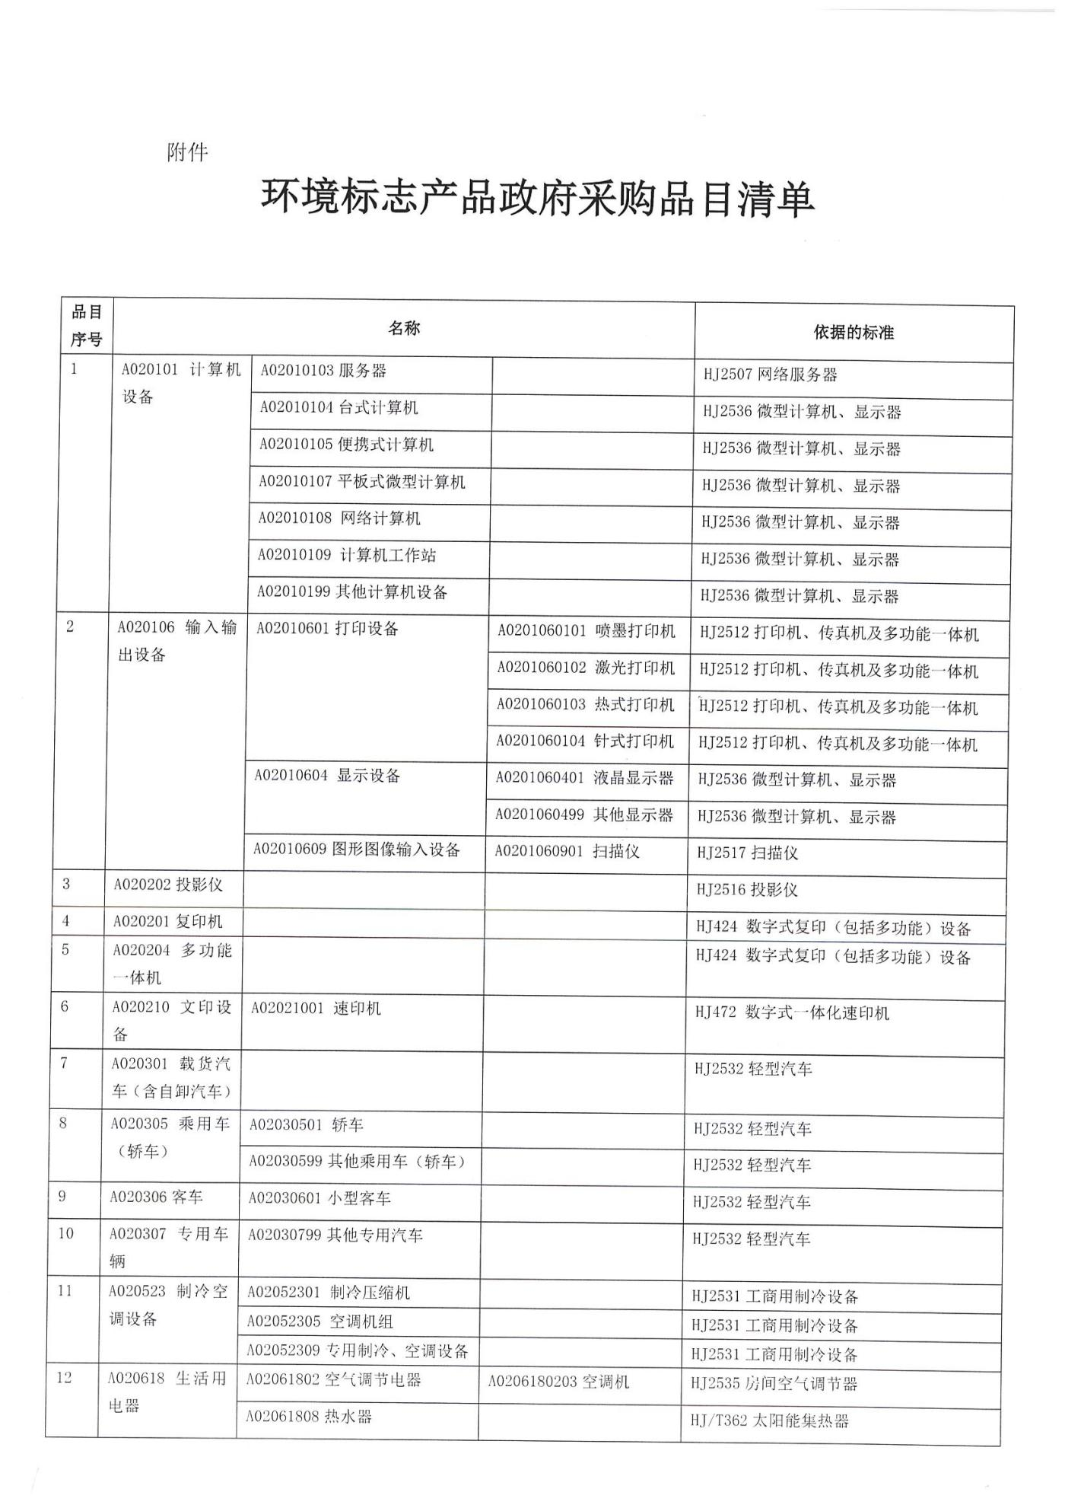

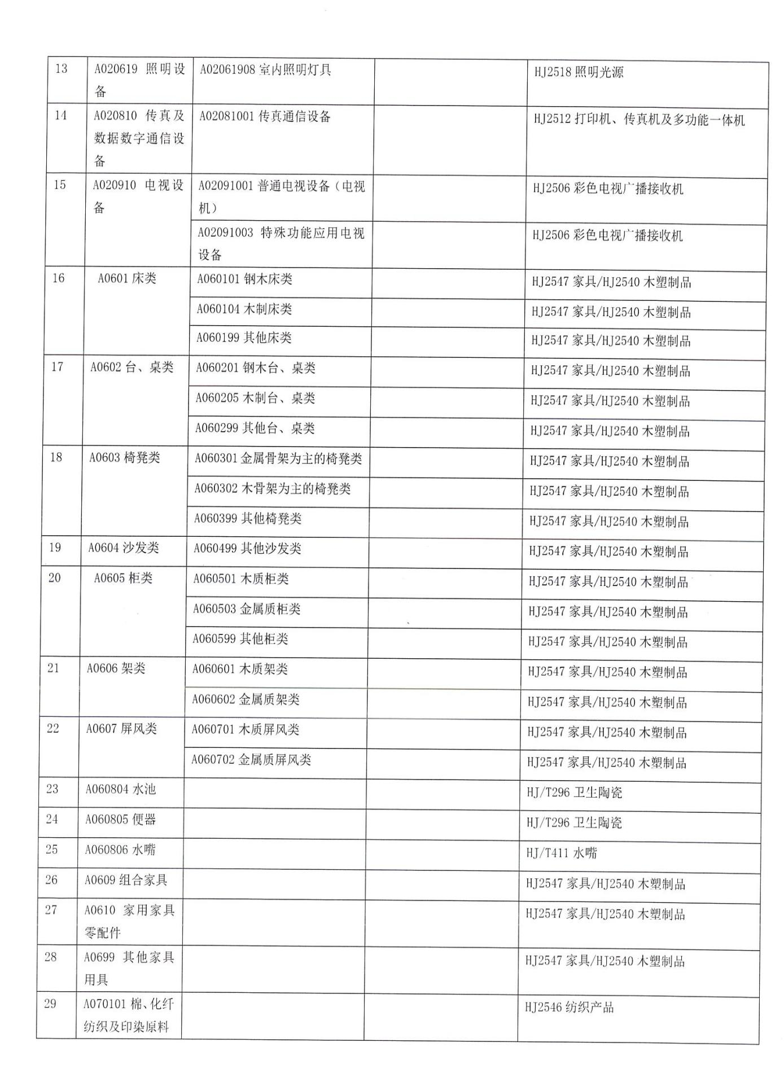

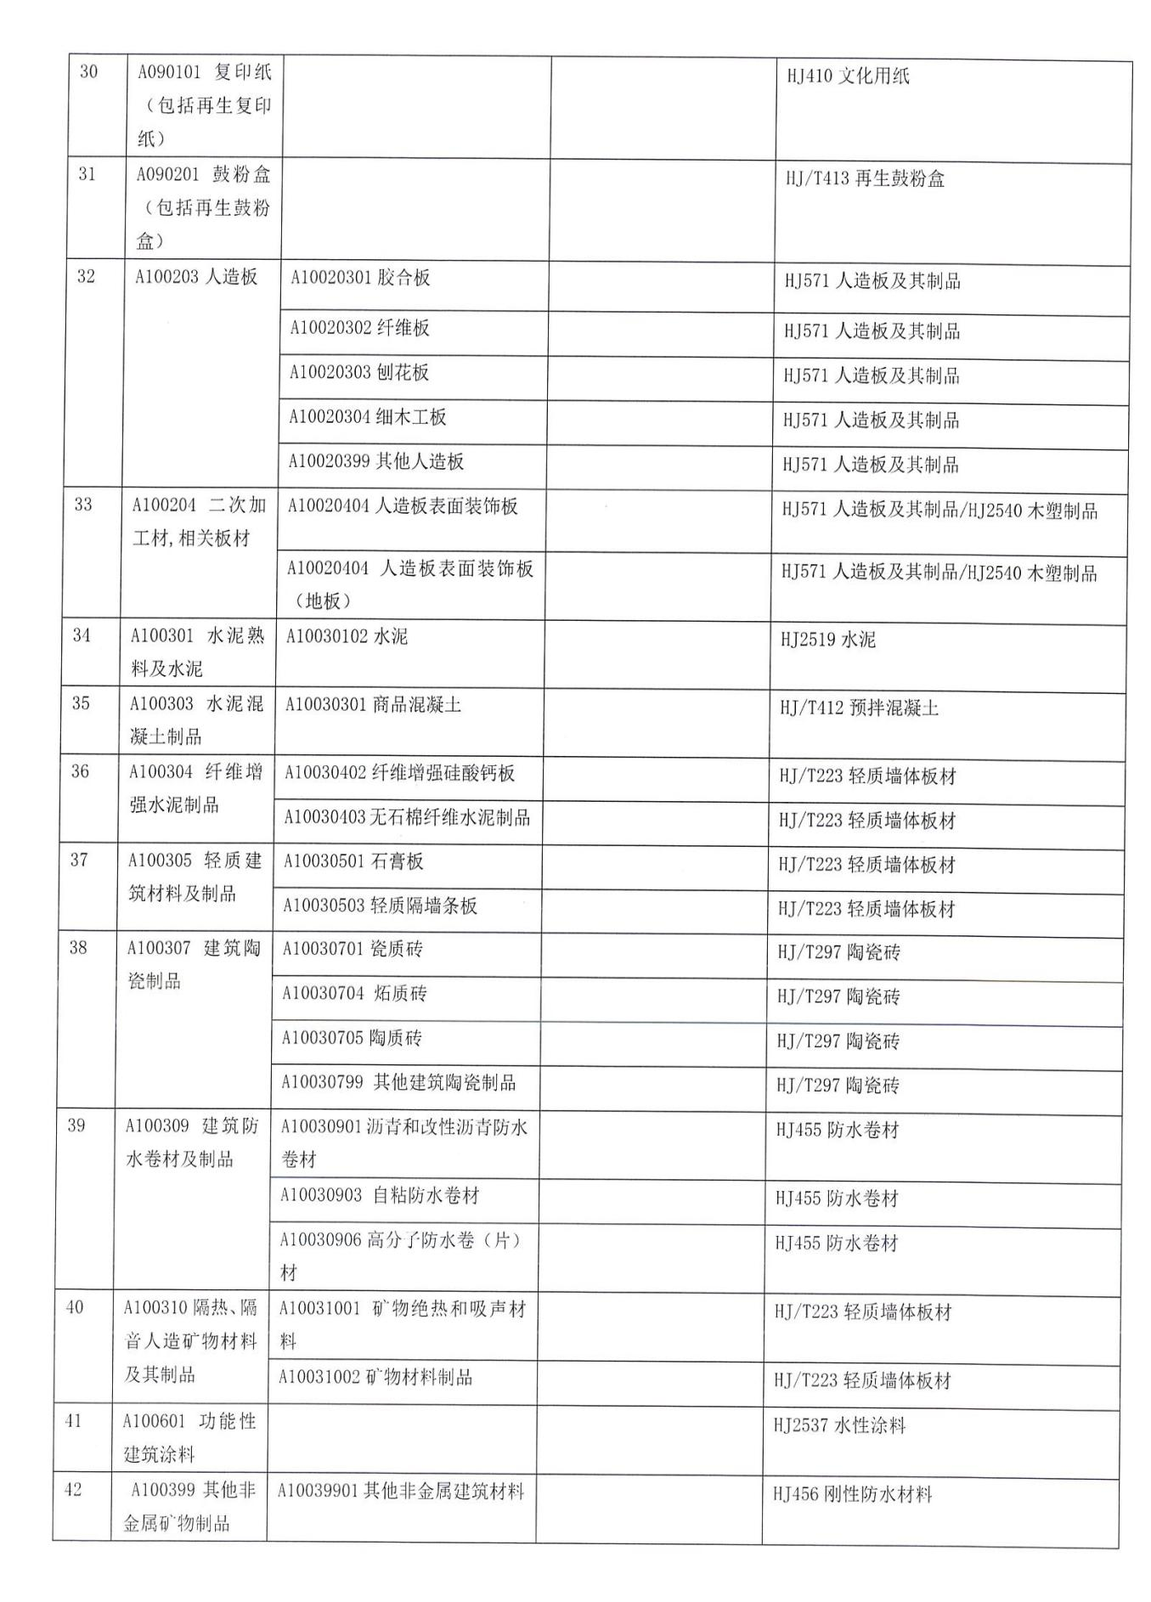

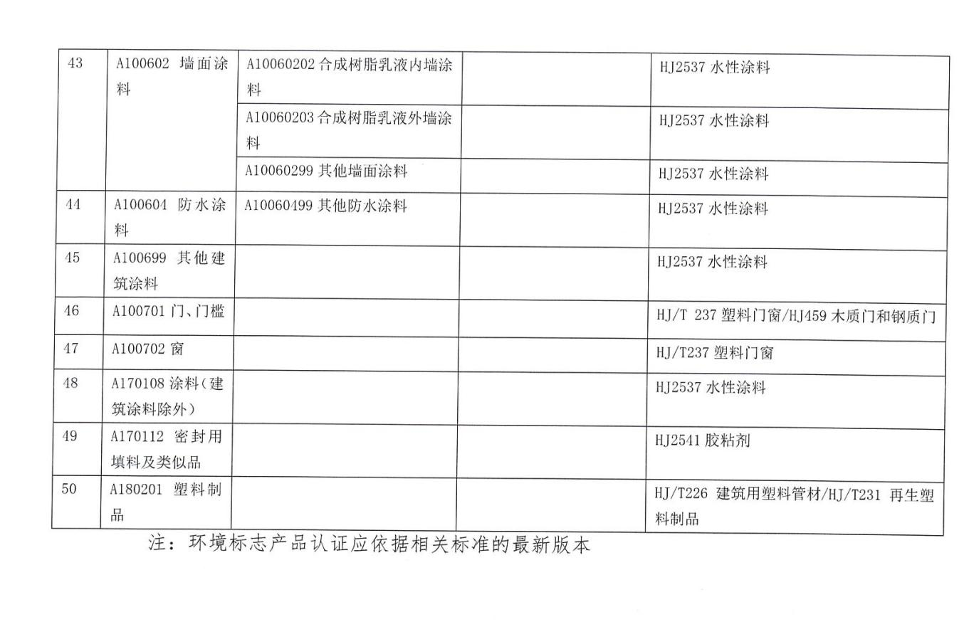

节能产品政府采购品目清单
关于印发节能产品政府采购品目清单的通知
财库〔2019〕19号
有关中央预算单位，各省、自治区、直辖市、计划单列市财政厅（局）、发展改革委（经信委、工信委、工信厅、经信局），新疆生产建设兵团财政局、发展改革委：
根据《财政部 发展改革委 生态环境部 市场监管总局关于调整优化节能产品 环境标志产品政府采购执行机制的通知》（财库〔2019〕9号）， 我们研究制定节能产品政府采购品目清单，现印发给你们，请遵照执行。
附件：节能产品政府采购品目清单
财政部 发展改革委
2019年4月2日

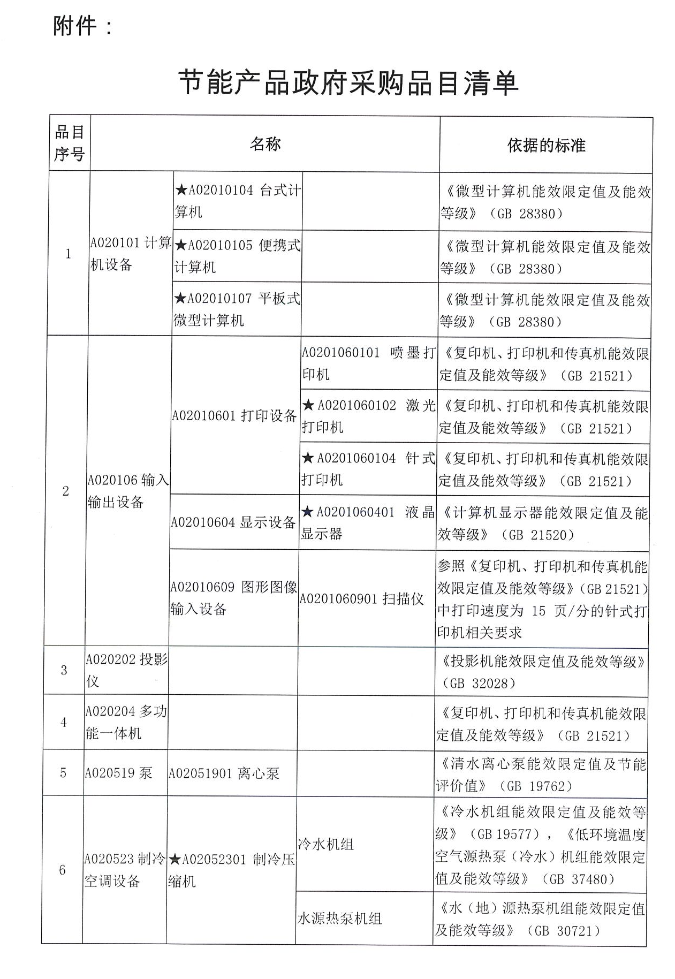
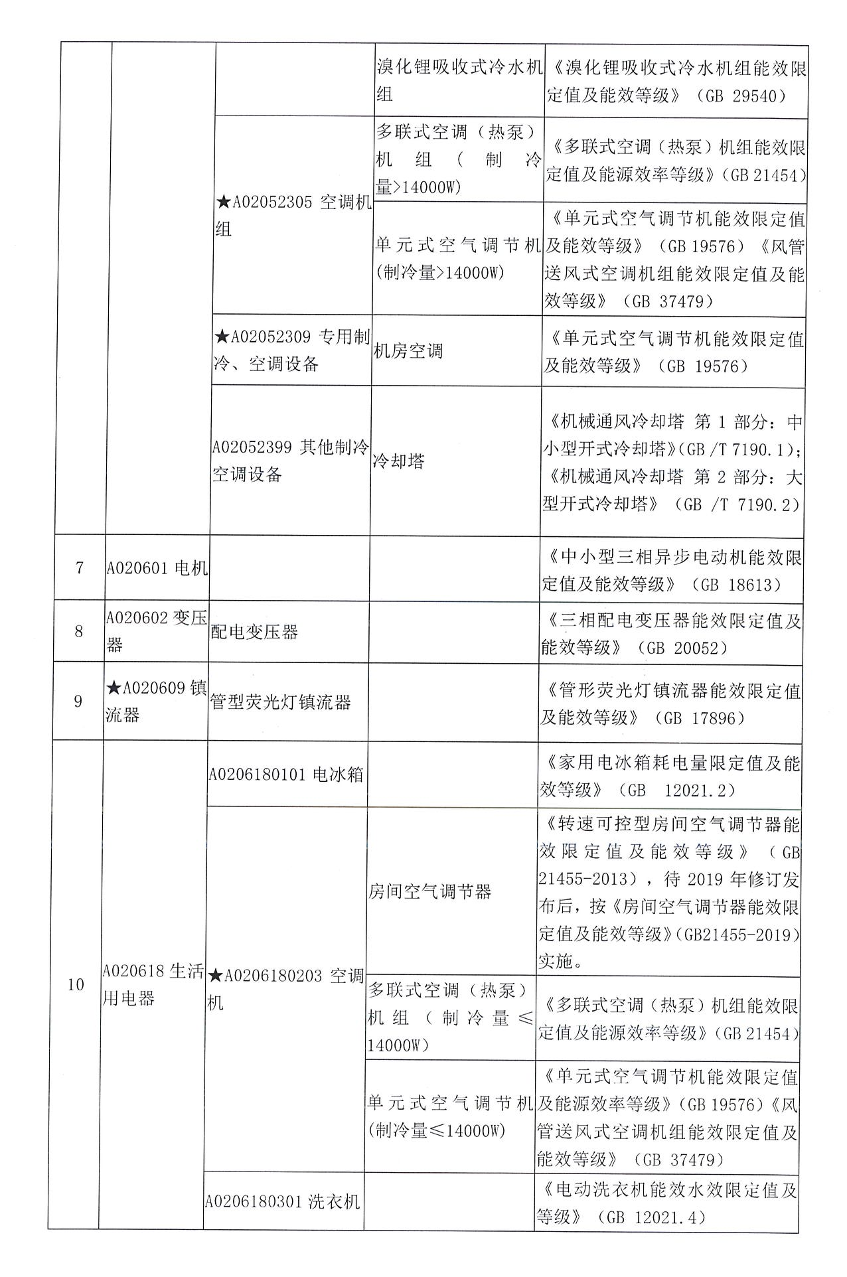
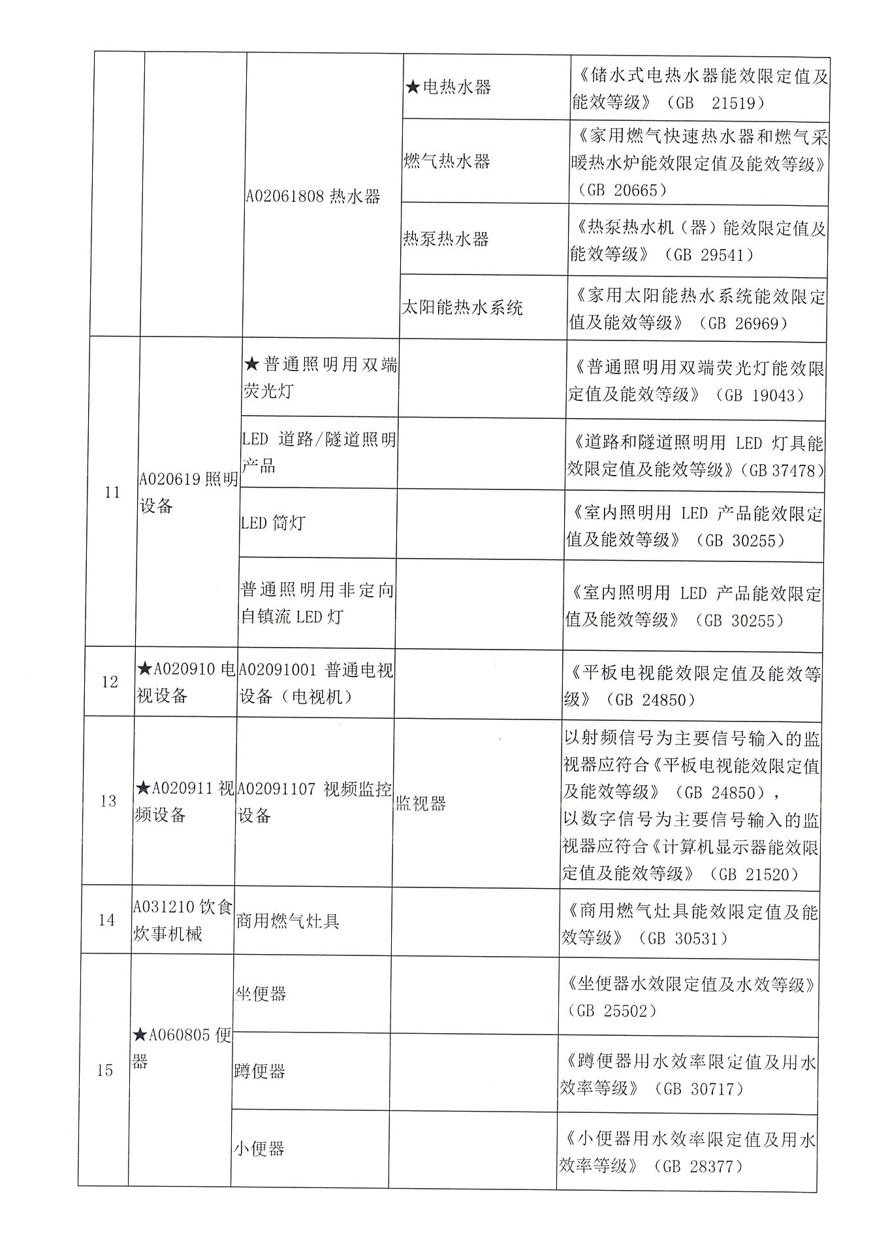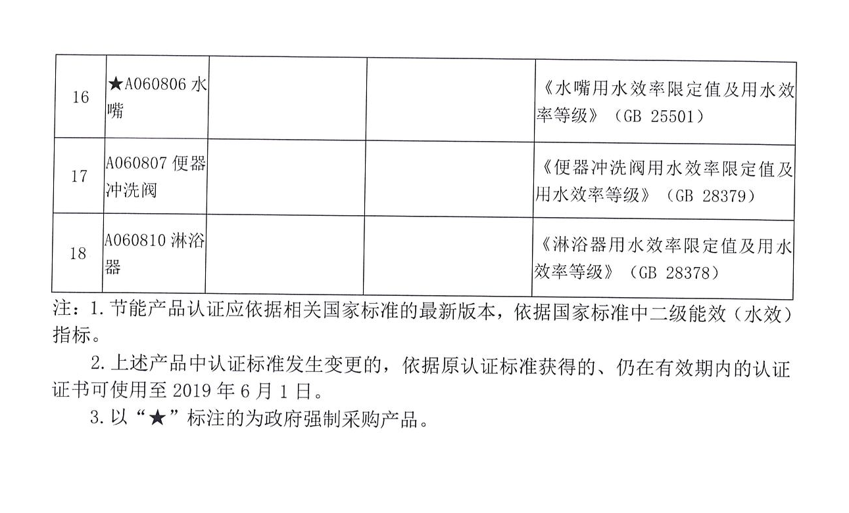

第七章 响应文件格式
响应文件封面格式

（正/副本）

项目编号：
项目名称：
项目包号：/

响 应 文 件

供应商：(盖单位章)
法定代表人或授权代理人：（签字或盖章）
日期： 年 月 日

一、资格证明文件：
（1）法定代表人或负责人身份证明书，法定代表人或负责人授权书（见附件）；
（2）营业执照复印件（三证合一或五证合一，未完成证照合并的，需提供合法有效的营业执照、税务登记证、组织机构代码）、资质证书副本复印件、安全生产许可证复印件、项目经理注册建造师资格证书复印件、项目经理安全生产考核合格证（B证）复印件、项目经理无在建项目承诺声明；（加盖公章）
（3）参加政府采购活动前三年内在经营活动中没有重大违法记录的书面声明（见附件）；（加盖公章）
（4）提供2022年近三个月份(6月、7月、8月）中任意一个月的依法缴纳税收和社会保障资金的材料，期间无纳税的单位须提供免纳税声明函（格式自拟）；（加盖公章）
依法缴纳税收的证明材料是指税务部门出具的完税凭证或交税证明或银行出具的“银行电子缴税付款凭证”，依法缴纳社会保障资金的证明材料是指相关主管部门的社会保障缴纳证明材料。
（5）具有良好的商业信誉和健全的财务会计制度的证明文件。提供基本开户银行2022年以来出具的资信证明材料或2021年度经过审计的财务报表复印件（包括资产负债表、利润表、现金流量表）；（加盖公章）
（6）具有履行合同所必需的设备和专业技术能力的证明材料；（格式自拟，加盖公章）
（7）提供项目经理2022年近三个月份(6月、7月、8月）任意一个月缴纳社会保障资金的材料；（加盖公章）
（8）《企业类型声明函》（见附件）；（加盖公章）
（9）单位负责人不为同一人或者不存在直接控股、管理关系的书面声明（见附件）；（加盖公章）
（10）不存在禁止参加政府采购活动情形的书面声明（见附件）；（加盖公章）
（11）供应商认为需要提交的其他文件和资料。
根据财库（2016）125号文的规定，采购代理机构将开标现场通过“信用中国”网站（http://www.creditchina.gov.cn/）、中国政府采购网（http://www.ccgp.gov.cn/）查询供应商信用记录。对列入失信被执行人名单、重大税收违法失信主体名单、政府采购严重违法失信行为记录名单的单位拒绝其参与采购活动。
注：①以上（1）-（10）项为必备资料，缺少或不完整将视为资格审验不合格。未提供格式的格式自拟。
②未按要求提供资格证明材料的及资格证明不合格的均为无效报价。
供应商对提供的以上资料的真实性负责，不符合资格后审要求的供应商，响应文件将不进入下一步评审。

附件一：法定代表人或负责人身份证明书

法定代表人或负责人身份证明书
中华人民共和国黄岛出入境边防检查站：

（姓名、性别、年龄、身份证号码）在我单位任（董事长、总经理等）职务，是我单位的法定代表人/负责人。

特此证明。

供应商： （盖章）
日期： 年 月 日
（附法定代表人/负责人身份证复印件）
法定代表人身份证复印件  （人像面） | 法定代表人身份证复印件  （国徽面）

附件二：法定代表人授权委托书

法定代表人授权委托书

青岛市招标中心：

本授权书声明：注册于（国家或地区的名称）的（供应商）的在下面签字的（法定代表人/负责人姓名、职务）代表我单位授权（单位名称）的在下面签字的（被授权人的姓名、职务）为我单位的合法代理人，就（项目名称）的报价，以我单位名义处理一切与之有关的事务。

特此授权。

（附法定代表人、授权代理人身份证明复印件）

供应商（公章）：
法定代表人/负责人(签字或盖章)：
法定代表人/负责人身份证号码：
委托代理人（签字或盖章）：
委托代理人身份证号码：
详细通讯地址：
邮 政 编 码 ：
传 真：
电 话：

年 月 日

附件三：无重大违法记录的书面声明
参加政府采购活动前三年内，在经营活动中没有
重大违法记录的书面声明

（采购人名称）：

我单位在参加采购活动前三年内在经营活动中没有《政府采购法》第二十二条第一款第(五)项所称重大违法记录，包括：
我单位或者其法定代表人、董事、监事、高级管理人员未因经营活动中的违法行为受到刑事处罚或者责令停产停业、吊销许可证或者执照、较大数额罚款等行政处罚。
特此声明！

供应商名称：（公章）
法定代表人或其委托代理人签字或盖章：

年 月 日

注：
1.如不提供本声明函，将作无效报价处理。
2.报价供应商对其所声明内容的真实性负责。如供应商所声明内容不真实，则应承担相应的法律责任。

附件四：政府采购政策性附件
（一）中小企业声明函
本公司 郑重声明，根据《政府采购促进中小企业发展管理办法》（财库﹝2020﹞46 号）的规定，本公司参加（单位名称）的（项目名称）采购活动，工程的施工单位全部为符合政策要求的中小企业。相关企业的具体情况如下：
- （标的名称） ，属于建筑业行业；承建企业为（企业名称），从业人员 人，营业收入为 万元，资产总额为 万元，属于（中型企业、小型企业、微型企业）；
- （标的名称） ，属于建筑业行业；承建企业为（企业名称），从业人员 人，营业收入为 万元，资产总额为 万元，属于（中型企业、小型企业、微型企业）；

以上企业，不属于大企业的分支机构，不存在控股股东为大企业的情形，也不存在与大企业的负责人为同一人的情形。
本企业对上述声明内容的真实性负责。如有虚假，将依法承担相应责任。

企业名称（盖章）：
日 期：

从业人员、营业收入、资产总额填报上一年度数据，无上一年度数据的新成立企业可不填报。
（二）残疾人福利性单位声明函（如需）

本单位郑重声明，根据《财政部 民政部 中国残疾人联合会关于促进残疾人就业政府采购政策的通知》（财库〔2017〕141号）的规定，本单位为符合条件的残疾人福利性单位，且本单位参加单位的项目采购活动提供本单位制造的货物，或者提供其他残疾人福利性单位制造的货物（不包括使用非残疾人福利性单位注册商标的货物）。
本单位对上述声明的真实性负责。如有虚假，将依法承担相应责任。

单位名称（盖章）：
日期：

（三）省级以上监狱管理局、戒毒管理局（含新疆生产建设兵团） 出具的属于监狱企业的证明文件复印件（若有）

附件五：供应商不存在关联关系声明
单位负责人不为同一人或者不存在直接控股、管理关系的书面声明

供应商应当如实披露与本单位存在下列关联关系的单位名称，如无，请填写“无”：

（1）与供应商单位负责人为同一人的其他单位；

（2）与供应商存在直接控股、管理关系的其他单位：

我单位郑重声明：我单位未与上述存在关联关系的单位同时参加本项目同一合同项下的政府采购活动。

供应商名称：（公章）
法定代表人或其委托代理人签字或盖章：
年 月 日
注：
1.如不提供本声明函，将作无效报价处理。
2.供应商应对其所声明内容的真实性负责。如供应商所声明内容不真实，则应承担相应的法律责任。

附件六：不存在禁止参加政府采购活动情形的书面声明

不存在禁止参加政府采购活动情形的书面声明

（采购人名称）：

《中华人民共和国政府采购法实施条例》第十八条第二款“为采购项目提供整体设计、规范编制或者项目管理、监理、检测等服务的供应商，不得再参加该采购项目的其他采购活动。”
我单位郑重声明：我单位不存在上述禁止参加政府采购活动的情形。

供应商名称：（公章）
法定代表人或其委托代理人签字或盖章：

年 月 日
注：
1.如不提供本声明函，将作无效报价处理。
2.供应商对其所声明内容的真实性负责。如供应商所声明内容不真实，则应承担相应的法律责任。

二、商务部分
（1）报价函（见附件）；
（2）报价一览表（见附件）；
（3）供应商基本状况表（见附件）；
（4）已标价的工程量清单；
（5）近年类似业绩一览表；
（6）商务条款偏离表（格式见附件）；
（7）（如有）环境标志产品明细表、节能产品明细表；
（8）（如有）政府强制采购节能产品明细表；
（9）（如有）小型、微型企业产品明细表；
（10）磋商文件涉及的其他内容或供应商认为需要提供的其他商务文件。

三、技术部分
（1）施工组织设计方案
1）施工组织总体设想、方案针对性和施工段划分；
2）施工进度计划和各阶段进度保证措施；
3）分部分项工程的施工方案和质量保证措施；
4）安全文明施工和环境保护措施；
5）项目组人员数量、岗位职责、分工；
6）机械设备和材料投入计划；
7）关键施工技术、工艺及工程实施的重点、难点和解决方案；
8）新技术、新产品、新工艺、新材料应用情况；
9）响应时间、响应程度、处理问题的时间、能力等；
10）防疫措施；
11）与采购人、监理人的配合、协调；紧急情况的处理措施和预案，抵抗风险的措施；
（2）拟投入本项目管理机构配备情况及简历表（见附件）；
（3）技术条款偏离表（见附件）；
（4）磋商文件涉及的其他内容或供应商认为需要加以说明的其他材料。
备注：未提供格式的格式自拟。

附件一：报价函
报价函
青岛市招标中心：
经研究，我方决定参加项目编号为_____ 的_________________（项目名称）项目并报价。为此，我方郑重声明以下几点，并负法律责任：
1、我方提交的响应文件，正本1份，副本 份；电子版 份。
2、如果我方的响应文件被接受，我方将履行采购文件中规定的每一项要求，并按我方响应文件中的承诺按期、保质、保量提供货物，服务。
3、我方理解，最低报价不是成交的唯一条件，你们有选择成交供应商的权利。
4、我方愿按《中华人民共和国民法典》履行自己的全部责任。
5、我方同意按采购文件规定交纳磋商保证金，遵守贵机构有关磋商的各项规定。
6、我方同意本响应文件在采购文件规定的提交首次响应文件截止时间后，在采购文件规定的报价有效期期满前对我方具有约束力，且随时准备接受你方发出的成交通知书。
7、与本报价有关的一切正式往来通讯请寄：

供应商代表姓名、职务（印刷体）：
供应商单位全称（公章）
开户银行名称：
开户银行账号：
开户银行地址：
法定代表人或授权代理人签字或盖章：
地 址：
邮政编码：
电 话：
传 真：
年 月 日

附件二：报价一览表
报价一览表

项目编号：
项目名称： 报价单位：人民币元
供应商名称
磋商前基础报价 | 大写：  小写：
工期（日历日）
项目负责人
保修期
质量标准
对采购文件的认同程度声明（是否完全认同）
注：本表除需在响应文件中装订外，还需另外一式三份单独密封。
供应商单位全称（公章）：
法定代表人或授权代理人签字或盖章：
年 月 日

附件三：供应商基本状况表
供应商名称
注册地址 |  |  |  | 邮政编码
联系方式 | 联系人 |  |  | 电 话
联系方式 | 传 真 |  |  | 网 址
组织结构
法定代表人
姓名
成立时间 |  |  | 员工总人数：
统一社会信用代码
注册资金
经营范围
备注

附件四: （商务、技术）条款偏离表
商务条款偏离表
项目编号：
项目名称：____________________
序号 | 采购文件  条目号 | 采购文件  要求 | 响应文件  实际情况 | 响应文件对应的页码 | 偏差内容 | 备注
注：存在偏离的写明偏离情况，无偏离请写“无”。

供应商单位全称（公章）：

法定代表人或授权代理人签字或盖章：
年 月 日
技术条款偏离表
项目编号：
项目名称：____________________
序号 | 采购文件  条目号 | 采购文件  技术要求 | 响应文件  实际情况 | 响应文件对应的页码及条目号 | 偏差情况 | 佐证证明材料页码
注：存在偏离的写明偏离情况，无偏离请写“无”。

供应商单位全称（公章）：

法定代表人或授权代理人签字或盖章：
年 月 日

附件五： 近三年类似业绩一览表
近三年类似业绩一览表
项目编号：
项目名称：____________________
项目名称 | 项目单位 | 合同内容 | 合同额 | 服务时间 | 项目单位联系人 | 联系电话
请在此表后附自2019年9月1日至今承担过的类似合同复印件。时间以合同签订时间为准，未列入本表的业绩将不作为加分依据。

供应商单位全称（公章）：

法定代表人或授权代理人签字或盖章：
年 月 日

附件六： 环保节能产品明细表（如有）
（一）环境标志产品明细表（如有）

项目编号：
项目名称：
供应商名称（盖章）：
法定代表人或其授权代表（签字或盖章）：
日期： 年 月 日
序号 | 产品名称、规格型号 | 制造商 | 品牌(商标注册号) | 中国环境标志认证证书编号 | 认证证书有效截止日期 | 价格
 |  |  |  |  |  | 单价 | 数量 | 小计
1
2
…… | ……
环保产品合计总价 |  |  |  |  | 大写:  小写:
环保产品合计总价占报价总报价的比重 %
说明：1、供应商所报产品如被列入财政部与国家主管部门颁发的环境标志产品政府采购品目清单的，请按要求逐项填写；
2.提供产品认证证书复印件，且证书内产品型号与所报产品型号完全一致，否则评审时不予加分；
3.此表可根据需要同格式扩展。
（二）节能产品明细表（如有）

项目编号：
项目名称：
供应商名称（盖章）：
法定代表人或其授权代表（签字或盖章）：
日期： 年 月 日
序号 | 产品名称 | 制造商 | 品牌型号 | 节字标志认证证书号 | 价格
 |  |  |  |  | 单价 | 数量 | 小计
1
2
3 | …
合计
说明：1.供应商所报产品如被列入财政部与国家主管部门颁发的节能产品政府采购品目清单，请按要求逐项填写。
2.提供产品认证证书复印件，且证书内产品型号与所报产品型号完全一致，未提供认证证书或型号不一致的，评审时不予加分。
3.节能产品合计总价不含政府强制采购节能产品价格。如政府强制采购节能产品的价格计入到节能产品合计总价及占报价总报价的比重中，则评审时全部不予加分。
4.此表可根据需要同格式扩展。

（三）政府强制采购节能产品明细表（如有）
（政府强制节能产品不予以加分）
项目编号：
项目名称：
供应商名称（盖章）：
法定代表人或其授权代表（签字或盖章）：
日期： 年 月 日
序号 | 产品名称 | 制造商 | 品牌型号 | 节字标志认证证书号 | 价格
 |  |  |  |  | 单价 | 数量 | 小计
1
2
3 | …
合计
说明：
说明：1.本项目工程量清单中涉及的政府强制采购节能产品（如便器、水嘴等），请各供应商务必按照工程量清单和竞争性磋商文件中后附的节能产品政府采购品目清单逐一进行核对，填写工程量清单中涉及的全部政府强制采购节能产品。
2.提供政府强制采购节能产品认证证书复印件，且证书内产品型号与所报产品型号完全一致，未提供认证证书或型号不一致的，做无效报价处理。
3.此表可根据需要同格式扩展。

附件七：拟投入的主要施工材料、设备一览表
（项目名称）
序号 | 材料或设备  名称 | 型号规格 | 数量 | 国别 产地 | 制造年份 | 生产厂家 | 备注
备注：此表中填写的内容必须与工程量清单中所报主材一致。

附件八：项目管理机构配备情况表
（项目名称）
职务 | 姓名 | 年龄 | 职称 | 资格证书 |  |  | 在本项目拟承担的工作
 |  |  |  | 证书名称 | 证书编号 | 专业 | 在本项目拟承担的工作
备注：须至少包含1名专职安全员，专职安全员应附安全生产考核合格证书（C证）复印件。

附件九：项目经理简历表
项目经理应附建造师执业注册证书、安全生产考核合格证书、身份证、职称证、未担任其他在施建设工程项目项目经理的承诺书，管理过的项目业绩须附合同协议书和竣工验收备案登记表扫描件。类似项目限于以项目经理身份参与的项目。
姓 名 |  | 年 龄 |  | 学历
职 称 |  | 职 务 |  | 拟在本工程任职 | 项目经理
注册建造师执业资格等级 |  |  | 级 | 建造师专业
安全生产考核合格证书
毕业学校 | 年毕业于 学校 专业
主要工作经历
时 间 | 参加过的类似项目名称 |  |  | 工程概况说明 | 发包人及联系电  话

附件十：主要项目管理人员简历表
岗位名称：
姓名 |  |  | 年龄
性别 |  |  | 毕业院校
学历和专业 |  |  | 毕业时间
拥有的职业资格 |  |  | 专业职称
职业资格证书编号 |  |  | 工作年限
主 要 工 作 业 绩 及 担 任 的 主 要 工
作

附件十一：承诺书

（采购单位名称）：

我单位在此声明，我单位拟派往 （项目名称） 标段（以下简称“本工程”）的项目经理 （项目经理姓名）现阶段不兼职其他工程项目。
我单位保证上述信息的真实和准确，并愿意承担因我单位就此弄虚作假所引起的一切 法律后果。

特此承诺

供应商： （盖单位章）
法定代表人（负责人）或其授权代理人： （签字或盖章）
日期： 年 月 日

附件十二：竞争性磋商文件要求的其他资格证明文件（如有）

附件十三：其他资格证明材料、评审证明材料或供应商认为应该提供的其他资料

未提供格式的，格式自拟。

附件十四、政府采购履约验收书参考样本(工程类)
采购人 |  |  | 项目名称 |  |  |  | 合同名称
供应商 |  |  | 项目及合同 编号 |  |  |  | 合同金额
分期验收 | 是□ 否□ |  | 分期情况 |  | 共分 期，此为第 期验收
验收时间 |  |  | 验收地点 |  |  |  | 验收组织形式 |  | □自行简易验收  □验收小组验收
验收内容 | 施工内容 | 施工进度 |  | 施工质量 |  |  | 施工人员 配备情况 | 施工设备 配备情况 |  | 安全文明标准
验收内容 | 合 格□ 不合格□ | 合 格□ 不合格□ |  | 合 格□ 不合格□ |  |  | 合 格□ 不合格□ | 合 格□ 不合格□ |  | 合 格□ 不合格□
第三方机构 情况说明 | （设计、监理等机构可根据实际情况，出具相关意见）
存在问题 和改进意见
最终结论 | 合 格□ 不合格□
验收小组 成员签字
采购代理机构意见 |  |  |  |  |  | 采购人意见
经办人： 负责人： （采购代理机构公章） |  |  |  |  |  | 经办人： 负责人： （采购人公章）
供应商确认：
（单位公章或授权代表签字）
说明：1.该表为工程类项目履约验收的参考样表，采购人或采购代理机构可以根据工作实际进行调整。
2.“采购代理机构意见”，履约验收工作由采购人自行组织的，无需填写该项内容。

